- PHẦN MỞ ĐẦU

- Tính cấp thiết của đề tài
Việt Nam ngày càng hội nhập sâu và rộng vào nền kinh tế quốc tế, để tồn tại và đứng vững trên thị trường các doanh nghiệp cần phải cạnh tranh gay gắt với không chỉ các doanh nghiệp trong nước mà còn phải cạnh tranh với các công ty tập đoàn xuyên quốc gia. Đối với các doanh nghiệp, cạnh tranh luôn là con dao hai lưỡi. Quá trình cạnh tranh sẽ đào thải các doanh nghiệp không đủ năng lực cạnh tranh để đứng vững trên thị trường. Mặt khác cạnh tranh buộc các doanh nghiệp phải không ngừng cố gắng trong hoạt động tổ chức sản xuất kinh doanh của mình để tồn tại và phát triển.
Hơn 38 năm hình thành và phát triển, với bản lĩnh mạnh dạn đổi mới cơ chế, đón đầu áp dụng công nghệ mới, bản lĩnh đột phá, phát huy tính sáng tạo và năng động của tập thể, Vinamilk đã vươn cao, trở thành điểm sáng kinh tế trong thời Việt Nam hội nhập WTO. Vinamilk đã trở thành một trong những Doanh nghiệp hàng đầu của Việt Nam trên tất cả các mặt, đóng góp lớn vào sự phát triển của đất nước và con người Việt Nam. Tuy nhiên, khi Việt Nam chính thức tham gia Hiệp định TPP và là thành viên của Cộng đồng kinh tế chung ASEAN, đã đặt ra lo ngại cho ngành sữa Việt Nam nói chung và Vinamlik nói riêng. Những lo ngại này xoay quanh việc phải phụ thuộc vào nguồn nguyên liệu nhập khẩu đặc biệt từ quốc gia cũng thuộc TPP là Astraulia và Newzeland. Trong khi theo điều khoản TPP, đến năm 2018 thuế nhập khẩu sản phẩm sữa trong khối TPP sẽ bằng 0. Khi đó, sản phẩm sữa nhập ngoại sẽ xâm lẫn thị trường, cạnh tranh về giá với sản phẩm sửa của Vinamilk gây ra khó khăn cho công ty...
Nhận thấy được tầm quan trọng của việc đánh giá thực trạng cũng như mong muốn đưa ra những giải pháp khả thi nhằm nâng cao năng lực cạnh tranh của Vinamilk trong điều kiện hội nhập kinh tế quốc tế, tôi quyết định chọn đề tài ”Phân tích đánh giá năng lực cạnh tranh của Vinamilk trong điều kiện hội nhập kinh tế quốc tế” làm đề tài cho luận văn thạc sĩ quản trị kinh doanh của mình.
- Mục tiêu nghiên cứu:
Mục tiêu nghiên cứu của đề tài là:
Hệ thống hóa các vấn đề lý luận và phương pháp đánh giá năng lực cạnh tranh của doanh nghiệp.
Phân tích, đánh giá thực trạng năng lực cạnh tranh của Vinamlik trong điều kiện hội nhập kinh tế quốc tế, qua phân tích môi trường cạnh tranh, các yếu tố ảnh hưởng đến năng lực cạnh tranh và cũng như các chỉ tiêu đánh giá năng lực cạnh tranh.
Trên cơ sở phân tích thực trạng, đưa ra một số thế mạnh, những điểm yếu, nguyên nhân của những điểm yếu và các giải pháp nhằm nâng cao năng lực cạnh tranh của Vinamilk trong điều kiện hội nhập kinh tế quốc tế.
- Đối tượng và phạm vi nghiên cứu:
Nghiên cứu thực trạng hoạt động sản xuất kinh doanh của Vinamilk giai đoạn vừa qua.
Nghiên cứu nhận diện những môi trường, nhân tố ảnh hưởng đến năng lực cạnh tranh của Vinamlik trong điều kiện hội nhập kinh tế quốc tế
Nghiên cứu nhận diện những nhân tố tạo nên năng lực cạnh tranh của Vinamlk
Đánh giá năng lực cạnh tranh của Vinamilk với các đối thủ cạnh tranh trong điều kiện hội nhập kinh tế quốc tế.
- Phương pháp nghiên cứu:
- Phương pháp thu thập số liệu, thông tin
Đối với thông tin thứ cấp: Các thông tin về tình hình hoạt động sản xuất kinh doanh của Vinamlk được thu thập từ các báo cáo, tài liệu của Công ty. Các thông tin về đối thủ cạnh tranh được thu thập từ Internet.
Đối với thông tin sơ cấp: Dùng phương pháp điều tra khách hàng và lấy ý kiến của các chuyên gia.
- Phương pháp xử lý thông tin:
Đối với thông tin thứ cấp: Sử dụng phương pháp thống kê, mô tả, so sánh, tổng hợp và tính toán số liệu
Đối với thông tin sơ cấp:
- Thông tin thu thập từ điều tra khách hàng: Sau khi thu thập số liệu điều tra, loại bỏ các phiếu điều tra không hợp lệ, dùng phương pháp tổng hợp số liệu và rút ra kết luận.
- Thông tin thu thập được từ ý kiến của các chuyên gia: Tổng hợp số liệu thu thập được, sau đó tính điểm số trung bình tổng hợp của các chuyên gia.
5. Đóng góp của đề tài:
5.1.Về mặt lý luận:
Đề tài góp phần hoàn thiện và hệ thống hóa các cơ sở lý thuyết về năng lực cạnh tranh của doanh nghiệp.
5.2. Về mặt thực tiễn:
- Đánh giá được thực trạng năng lực cạnh tranh của Vinamlk.
- Đề xuất một số giải pháp nhằm nâng cao năng lực cạnh tranh để Vinamilk có thể áp dụng vào hoạt động sản xuất kinh doanh của mình để họ có thể đứng vững hơn trên thị trường trong bối cảnh cạnh tranh ngày càng khốc liệt.

6. Kết cấu luận văn
Ngoài phần Mở đầu, Kết luận, Mục lục, Danh mục các công trình nghiên cứu, Danh mục tài liệu tham khảo và Phụ lục, nội dung của luận văn được chia thành 3 chương như sau:
Chương I: Cơ sở lý luận về năng lực cạnh tranh của doanh nghiệp
Chương II: Thực trạng về năng lực cạnh tranh của Vinamilk trong điều kiện hội nhập kinh tế quốc tế
Chương III: Một số biện pháp nhằm nâng cao năng lực cạnh tranh của Vinamilk trong điều kiện hội nhập kinh tế quốc tế

Chương I: MỘT SỐ VẤN ĐỀ LÝ LUẬN VỀ NĂNG LỰC CẠNH TRANH CỦA DOANH NGHIÊP

1.1. Tổng quan về năng lực cạnh tranh
1.1.1. Một số khái niệm
1.1.1.1. Cạnh tranh
Cạnh tranh là một thuật ngữ đã được sử dụng từ khá lâu song trong những năm gần đây được nhắc đến nhiều hơn, nhất là ở Việt Nam. Bởi trong nền kinh tế mở hiện nay, khi xu hướng tự do hóa thương mại ngày càng phổ biến thì cạnh tranh là phương thức để đứng vững và phát triển của doanh nghiệp.
Theo diễn đàn cấp cao về cạnh tranh công nghiệp của OECD: “Cạnh tranh là khả năng các doanh nghiệp, ngành, quốc gia và vùng tạo ra việc làm và thu nhập cao hơn trong điều kiện cạnh tranh quốc tế”. Định nghĩa trên đã cố gắng kết hợp cả hoạt động cạnh tranh của doanh nghiệp, của ngành và quốc gia.
Ủy ban Cạnh tranh Công nghiệp của Tổng thống Mỹ đưa ra khái niệm cạnh tranh đối với một quốc gia như sau: “Cạnh tranh đối với một quốc gia thể hiện trình độ sản xuất hàng hóa dịch vụ đáp ứng được đòi hỏi của thị trường quốc tế, đồng thời duy trì và mở rộng được thu nhập thực tế của nhân dân nước đó trong những điều kiện thị trường tự do và công bằng xã hội”. Trong định nghĩa này người ta đề cao vai trò của các điều kiện cạnh tranh là “tự do và công bằng xã hội”.
Như vậy, xét trên góc độ vĩ mô các khái niệm về cạnh tranh đều cho thấy mục tiêu chung của hoạt động cạnh tranh là thỏa mãn tối đa nhu cầu thị trường trong nước và quốc tế, tạo việc làm và thu nhập cao cho nền kinh tế.
Các nhà kinh tế của trường phái tư sản cổ điển quan niệm: “Cạnh tranh là một quá trình bao gồm các hành vi phản ứng. Quá trình này tạo ra cho mỗi thành viên thị trường một dư địa hoạt động nhất định và mang lại cho mỗi thành viên một phần xứng đáng so với khả năng của mình” (Thorne, 2002). Theo quan niệm này cạnh tranh chủ yếu là cạnh tranh về giá, vì thế lý thuyết giá cả gắn chặt với lý thuyết cạnh tranh.
Khi nghiên cứu về cạnh tranh tư bản chủ nghĩa, Mác cũng đã đưa ra khái niệm về cạnh tranh: “Cạnh tranh tư bản là sự ganh đua, sự đấu tranh gay gắt giữa các nhà tư bản nhằm giành giật những điều kiện thuận lợi trong sản xuất và tiêu thụ hàng hóa nhằm thu lợi nhuận siêu ngạch” . Như vậy cạnh tranh là hoạt động của các doanh nghiệp trong nền sản xuất hàng hóa với mục đích ganh đua, giành giật những điều kiện thuận lợi trong sản xuất và tiêu thụ hàng hóa để thu lợi nhuận cao.
Kế thừa những tính hợp lý và khoa học của các quan niệm về cạnh tranh trước đây, luận văn cho rằng để đưa ra một khái niệm đầy đủ cần chỉ ra được chủ thể cạnh tranh, tính chất, phương thức và mục đích của quá trình cạnh tranh. Theo đó chúng ta có thể quan niệm “cạnh tranh là một quá trình kinh tế mà ở đó các chủ thể kinh tế (quốc gia, ngành hay doanh nghiệp) ganh đua với nhau để chiếm lĩnh thị trường, giành lấy khách hàng cùng các điều kiện sản xuất và tiêu thụ sản phẩm có lợi nhất nhằm mục tiêu tối đa hóa lợi nhuận”.
Như vậy về bản chất, cạnh tranh là mối quan hệ giữa người với người trong việc giải quyết lợi ích kinh tế. Bản chất kinh tế của cạnh tranh thể hiện ở mục đích lợi nhuận và chi phối thị trường. Bản chất xã hội của cạnh tranh bộc lộ đạo đức kinh doanh và uy tín kinh doanh của mỗi chủ thể cạnh tranh trong quan hệ với những người lao động trực tiếp tạo ra tiềm lực cạnh tranh cho doanh nghiệp và trong mối quan hệ với người tiêu dùng và đối thủ cạnh tranh khác.
Cạnh tranh là một trong những quy luật của nền kinh tế thị trường, nó chịu nhiều chi phối của quan hệ sản xuất giữ vị trí thống trị trong xã hội, nó có quan hệ hữu cơ với các quy luật kinh tế khác như quy luật giá trị, quy luật lưu thông tiền tệ, quy luật cung cầu…, đây là một đặc trưng gắn với bản chất của cạnh tranh. Quy luật cạnh tranh chỉ ra cách thức làm cho giá trị cá biệt thấp hơn giá trị xã hội, do đó nó làm giảm giá cả thị trường, nó tạo ra sức ép làm gia tăng hiệu quả sử dụng các yếu tố sản xuất, nó chỉ ra ai là người sản xuất kinh doanh thành công nhất.
1.1.1.2. Khái niệm năng lực cạnh tranh
Năng lực cạnh tranh đã và đang là chủ đề được bàn luận nhiều ở cả các nước phát triển và đang phát triển vì tầm quan trọng của nó đối với sự phát triển của nền kinh tế trong một thế giới ngày càng mở cửa và hội nhập. Mặc dù các nhà kinh tế thống nhất với nhau về tầm quan trọng, nhưng lại có những nhận thức khác nhau về khái niệm năng lực cạnh tranh.
Theo Từ điển tiếng việt: Năng lực là khả năng tiềm ẩn của bản thân chủ thể, nó chỉ bộc lộ sức mạnh, tác dụng khi mà nó được khai thác và sử dụng năng lực đó.
Vậy theo cách hiểu của khái niệm năng lực và cạnh tranh thì năng lực cạnh tranh có thể được hiểu như sau: Năng lực cạnh tranh của một chủ thể chính là khả năng phát huy sức mạnh, những khả năng tiềm ẩn của bản thân chủ thể đó, chứ không phải của một chủ thế khác. Và năng lực này chỉ có thể bộc lộ ra ngoài khi nó được khai thác và sử dụng.
Tuy nhiên do yếu tố khả năng tiềm ẩn, sức mạnh của chủ thể có thể thay đổi trong từng thời kỳ từng môi trường nên năng lực cạnh tranh trong từng thời kỳ, trong các môi trường khác nhau cũng sẽ có những khác nhau, nó tùy thuộc vào những lợi thế mà nó có được so với bên ngoài.
Có nhiều cách hiểu khác nhau về thuật ngữ năng lực cạnh tranh và các cấp độ áp dụng cũng rất khác nhau. Tuy nhiên cho đến nay năng lực cạnh tranh nói chung được định nghĩa trên ba cấp độ khác nhau: năng lực cạnh tranh quốc gia, năng lực cạnh tranh doanh nghiệp và năng lực cạnh tranh của sản phẩm, dịch vụ.
Xét trên phạm vi một quốc gia, và trong lĩnh vực kinh tế: năng lực cạnh tranh của quốc gia chính là phải có nhiều doanh nghiệp có năng lực cạnh tranh cao, với nhiều sản phẩm và dịch vụ có lợi thế cạnh tranh trên thị trường.
Xét trên phạm vi sản phẩm thì năng lực cạnh tranh của sản phẩm chính là lợi thế của sản phẩm đó đạt được so với sản phẩm khác, có thể là giá cả, chất lượng mẫu mã, hay tính năng...
1.1.2. Sự cần thiết phải nâng cao năng lực cạnh tranh
Cạnh tranh là một đặc trưng cơ bản của nền kinh tế thị trường. Ở đâu có nền kinh tế thị trường thì ở đó có nền kinh tế cạnh tranh. Bất kỳ một doanh nghiệp nào cũng vậy, khi tham gia vào kinh doanh trên thị trường muốn doanh nghiệp mình tồn tại và đứng vững thì phải chấp nhận cạnh tranh. Trong giai đoạn hiện nay do tác động của khoa học kỹ thuật và công nghệ, nền kinh tế nước ta đang ngày càng phát triển, nhu cầu cuộc sống của con người được nâng lên ở mức cao hơn rất nhiều. Con người không chỉ cần có nhu cầu “ăn chắc mặc bền” như trước kia mà còn cần “ăn ngon mặc đẹp”. Để đáp ứng kịp thời nhu cầu đó, doanh nghiệp phải không ngừng điều tra nghiên cứu thị trường, tìm hiểu nhu cầu của khách hàng, doanh nghiệp nào bắt kịp và đáp ứng đầy đủ nhu cầu đó thì sẽ chiến thắng trong cạnh tranh. Chính vì vậy cạnh tranh là rất cần thiết, nó giúp cho doanh nghiệp:
  - Doanh nghiệp muốn tồn tại và đứng vững trên thị trường:
Cạnh tranh sẽ tạo ra môi trường kinh doanh và những điều kiện thuận lợi để đáp ứng nhu cầu khách hàng, làm cho khách hàng tin rằng sản phẩm của doanh nghiệp mình là tốt nhất, phù hợp với thị hiếu nhu cầu của người tiêu dùng nhất. Doanh nghiệp nào càng đáp ứng tốt nhu cầu của khách hàng thì doanh nghiệp đó mới có khả năng tồn tại trong nền kinh tế thị trường hiện nay.
  - Doanh nghiệp cần phải cạnh tranh để phát triển:
Ngày nay trong nền kinh tế thị trường, cạnh tranh là một điều kiện và là một yếu tố kích thích kinh doanh. Quy luật cạnh tranh là động lực thúc đẩy phát triển sản xuất, sản xuất hàng hoá ngày càng phát triển, hàng hoá sản xuất ra nhiều, số lượng người cung ứng ngày càng đông thì cạnh tranh ngày càng khốc liệt, kết quả cạnh tranh là loại bỏ những Công ty làm ăn kém hiệu quả, năng suất chất lượng thấp và ngược lại nó thúc đẩy những Công ty làm ăn tốt, năng suất chất lượng cao. Do vậy, muốn tồn tại và phát triển thì doanh nghiệp cần phải cạnh tranh, tìm mọi cách nâng cao năng lực cạnh tranh của mình nhằm đáp ứng tốt hơn nhu cầu khách hàng. Các doanh nghiệp cần phải tìm mọi biện pháp để đáp ứng nhu cầu thị hiếu của người tiêu dùng như sản xuất ra nhiều loại hàng hoá có chất lượng cao, giá cả phù hợp với chất lượng sản phẩm, phù hợp với mức thu nhập của từng đối tượng khách hàng. Có như vậy hàng hoá của doanh nghiệp bán ra mới ngày một nhiều, tạo được lòng tin đối với khách hàng. Muốn tồn tại và phát triển được thì doanh nghiệp cần phải phát huy hết ưu thế của mình, tạo ra những điểm khác biệt so với các đối thủ cạnh tranh từ đó doanh nghiệp mới có khả năng tồn tại, phát triển và thu được lợi nhuận cao.
Trong nền kinh tế thị trường muốn tồn tại và phát triển thì cạnh tranh luôn là mục tiêu của mỗi doanh nghiệp. Cũng trong nền kinh tế đó khách hàng là người tự do lựa chọn nhà cung ứng và cũng chính là những người quyết định cho doanh nghiệp có tồn tại hay không. Họ không phải tìm đến doanh nghiệp như trước đây nữa và họ cũng không phải mất thời gian chờ đợi để mua hàng hoá dịch vụ, mà đổi ngược lại trong nền kinh tế thị trường khách hàng được coi là thượng đế, các doanh nghiệp muốn tồn tại và phát triển thì phải tìm đến khách hàng và khai thác nhu cầu nơi họ. Điều này đòi hỏi doanh nghiệp phải có những chương trình giới thiệu truyền bá và quảng cáo sản phẩm của mình để người tiêu dùng biết đến, để họ có sự xem xét, đánh giá và quyết định có nên tiêu dùng sản phẩm của doanh nghiệp hay không? Ngày nay việc chào mời để khách hàng tiêu thụ sản phẩm của mình luôn là vấn đề khó khăn, nhưng việc giữ lại được khách hàng còn khó khăn hơn rất nhiều. Bởi vậy mà doanh nghiệp nên có những dịch vụ cả trước và sau khi bán hàng, doanh nghiệp cần phải có những chiến lược cạnh tranh phù hợp để thu hút và giữ chân khách hàng.
  - Doanh nghiệp phải cạnh tranh để thực hiện các mục tiêu
Bất kỳ một doanh nghiệp nào dù lớn hay nhỏ khi thực hiện hoạt động kinh doanh đều có những mục tiêu nhất định. Tuỳ thuộc vào từng giai đoạn phát triển của doanh nghiệp mà doanh nghiệp đặt ra cho mình những mục tiêu khác nhau. Trong giai đoạn đầu khi mới thực hiện hoạt động kinh doanh thì mục tiêu của doanh nghiệp là muốn khai thác thị trường nhằm tăng lượng khách hàng truyền thống và tiềm năng, giai đoạn này doanh nghiệp thu hút được càng nhiều khách hàng càng tốt. Còn ở giai đoạn trưởng thành và phát triển thì mục tiêu của doanh nghiệp là tăng doanh thu, tăng lợi nhuận và giảm chi phí, giảm bớt những chi phí được coi là không cần thiết, để lợi nhuận thu được là tối đa, uy tín của doanh nghiệp và niềm tin của khách hàng đối với doanh nghiệp là cao nhất. Đến giai đoạn gần như bão hoà thì mục tiêu chủ yếu của doanh nghiệp là gây dựng lại hình ảnh đối với khách hàng bằng cách thực hiện trách nhiệm đối với Nhà nước, đối với cộng đồng, củng cố lại thêm niềm tin cho của khách hàng đối với doanh nghiệp. Để đạt được các mục tiêu doanh nghiệp cần phải cạnh tranh, chỉ có cạnh tranh thì doanh nghiệp mới bằng mọi giá tìm ra phương cách, biện pháp tối ưu để sáng tạo, tạo ra những sản phẩm đạt chất lượng cao hơn, cung ứng những dịch vụ tốt hơn đối thủ cạnh tranh, thỏa mãn nhu cầu khách hàng ngày càng tăng. Chỉ có cạnh tranh thì doanh nghiệp mới có thể tồn tại và phát triển.
1.1.3. Vai trò vị trí cạnh tranh
Cạnh tranh là một trong những đặc trưng cơ bản, một xu thế tất yếu khách quan trong nền kinh tế thị trường và là động lực phát triển của nền kinh tế thị trường. Đối với các doanh nghiệp, cạnh tranh luôn là con dao hai lưỡi. Một mặt nó đào thải không thương tiếc các doanh nghiệp có mức chi phí cao, sản phẩm có chất lượng kém. Mặt khác, nó buộc tất cả các doanh nghiệp phải không ngừng phấn đấu để giảm chi phí, hoàn thiện giá trị sử dụng của sản phẩm, dịch vụ đồng thời tổ chức tốt khâu tiêu thụ sản phẩm, dịch vụ để tồn tại và phát triển trên thị trường. Do vậy, cạnh tranh đã buộc các doanh nghiệp phải tăng cường năng lực cạnh tranh của mình, đồng thời thay đổi mối tương quan về thế và lực để tạo ra các ưu thế trong cạnh tranh. Do vậy, cạnh tranh trong nền kinh tế thị trường có vai trò tích cực:
Thứ nhất, đối với các chủ thể sản xuất kinh doanh, cạnh tranh tạo áp lực buộc họ phải thường xuyên tìm tòi sáng tạo, cải tiến phương pháp sản xuất và tổ chức quản lý kinh doanh, đổi mới công nghệ, áp dụng tiến bộ KH&CN, phát triển sản phẩm mới, tăng năng suất lao động, hạ giá thành sản phẩm. Qua đó nâng cao trình độ của công nhân và các nhà quản lý các cấp trong doanh nghiệp. Mặt khác, cạnh tranh sàng lọc khách quan đội ngũ những người thực sự không có khả năng thích ứng với sự thay đổi của thị trường.
Thứ hai, đối với người tiêu dùng, cạnh tranh tạo ra một áp lực liên tục đối với giá cả, buộc các doanh nghiệp phải hạ giá bán để nhanh chóng bán được sản phẩm, qua đó người tiêu dùng được hưởng các lợi ích từ việc cạnh tranh giữa các doanh nghiệp trong cung cấp sản phẩm, dịch vụ. Mặt khác, cạnh tranh buộc các doanh nghiệp phải mở rộng sản xuất, đa dạng hóa về chủng loại, mẫu mã vì thế người tiêu dùng có thể tự do lựa chọn theo nhu cầu và thị hiếu của mình.
Thứ ba, đối với nền kinh tế, cạnh tranh làm sống động nền kinh tế, thúc đẩy tăng trưởng và tạo ra áp lực buộc các doanh nghiệp phải sử dụng có hiệu quả các nguồn lực, qua đó góp phần tiết kiệm các nguồn lực chung của nền kinh tế. Mặt khác, cạnh tranh cũng tạo ra áp lực buộc các doanh nghiệp phải đẩy nhanh tốc độ quay vòng vốn, sử dụng lao động có hiệu quả, tăng năng suất lao động, góp phần thúc đẩy tăng trưởng nền KTQD.
Thứ tư, đối với quan hệ đối ngoại, cạnh tranh thúc đẩy doanh nghiệp mở rộng thị trường ra khu vực và thế giới, tìm kiếm thị trường mới, liên doanh liên kết với các doanh nghiệp nước ngoài, qua đó tham gia sâu vào phân công lao động và hợp tác kinh tế quốc tế, tăng cường giao lưu vốn, lao động, KHCN với các nước trên thế giới.
Bên cạnh các mặt tích cực của cạnh tranh, luôn tồn tại các mặt còn hạn chế, những khó khăn trở ngại đối với các doanh nghiệp mà không phải bất cứ doanh nghiệp nào cũng có thể vượt qua. Trên lý thuyết, cạnh tranh sẽ mang đến sự phát triển theo xu thế lành mạnh của nền kinh tế thị trường. Song, trong một cuộc cạnh tranh bao giờ cũng có “kẻ thắng, người thua”, không phải bao giờ “kẻ thua” cũng có thể đứng dậy được vì hiệu quả đồng vốn khi về không đúng đích sẽ khó có thể khôi phục lại được. Đó là một quy luật tất yếu và sắt đá của thị trường mà bất cứ nhà kinh doanh nào cũng biết, song lại không biết lúc nào và ở đâu mình sẽ mất hoàn toàn đồng vốn ấy. Mặt trái của cạnh tranh còn thể hiện ở những điểm sau: Thứ nhất, cạnh tranh tất yếu dẫn đến tình trạng các doanh nghiệp yếu sẽ bị phá sản, gây nên tổn thất chung cho tổng thể nền kinh tế. Mặt khác, sự phá sản của các doanh nghiệp sẽ dẫn đến hàng loạt người lao động bị thất nghiệp, gây ra gánh nặng lớn cho xã hội, buộc Nhà nước phải tăng trợ cấp thất nghiệp, hỗ trợ việc làm… Bên cạnh đó, nó còn làm nảy sinh nhiều tệ nạn xã hội khác.
Thứ hai, cạnh tranh tự do tạo nên một thị trường sôi động, nhưng ngược lại cũng dễ dàng gây nên một tình trạng lộn xộn, gây rối loạn nền KT-XH. Điều này dễ dàng dẫn đến tình trạng để đạt được mục đích một số nhà kinh doanh có thể bất chấp mọi thủ đoạn “phi kinh tế”, “phi đạo đức kinh doanh”, bất chấp pháp luật và đạo đức xã hội để đánh bại đối phương bằng mọi giá, gây hậu quả lớn về mặt KT-XH.
1.1.4. Phân loại cạnh tranh
Có nhiều hình thức được dùng để phân loại cạnh tranh bao gồm: căn cứ vào chủ thể tham gia, phạm vi ngành kinh tế và tính chất của cạnh tranh.
Căn cứ vào chủ thể tham gia
Cạnh tranh giữa người mua và người bán: do sự đối lập nhau của hai chủ thể tham gia giao dịch để xác định giá cả của hàng hóa cần giao dịch, sự cạnh tranh này diễn ra theo quy luật “mua rẻ, bán đắt” và giá cả hàng hóa được hình thành.
Cạnh tranh giữa những người mua với nhau: sự cạnh tranh này hình thành trên quan hệ cung – cầu. Tuy nhiên, sự cạnh tranh này chỉ xảy ra nhiều trong điều kiện cung của một hàng hóa dịch vụ có chất lượng ít hơn nhu cầu thị trường.
Cạnh tranh giữa người bán với nhau: đây có lẽ là hình thức tồn tại nhiều nhất trên thị trường với tính chất gay go và khốc liệt nhất. Cạnh tranh này có ý nghĩa sống còn đối với DN nhằm chiếm thị phần và thu hút khách hàng.
Căn cứ vào phạm vi ngành kinh tế
Cạnh tranh trong nội bộ ngành: đây là hình thức cạnh tranh giữa các DN trong cùng một ngành, cùng sản sản xuất, tiêu thụ một loại hàng hóa hoặc dịch vụ nào đó, trong đó các đối thủ tìm cách thôn tính lẫn nhau, giành giật khách hàng về phía mình, chiếm lĩnh thị trường. Giải pháp cạnh tranh chủ yếu của hình thức này là cải tiến kỷ thuật, nâng cao năng suất xuất lao động, giảm chi phí. Kết quả cạnh tranh trong nội bộ ngành là cho kỹ thuật phát triển, điều kiện sản xuất trong một ngành thay đổi, giá trị hàng hóa được xác định lại, tỷ suất sinh lời giảm xuống và sẽ làm cho một số DN thành công và một số khác bị phá sản, hoặc sáp nhập.
Cạnh tranh giữa các ngành: là sự cạnh tranh giữa các DN khác nhau trong nền kinh tế nhằm tìm kiếm mức sinh lợi cao nhất, sự cạnh tranh này hình thành nên tỷ suất sinh lời bình quân cho tất cả mọi ngành thông qua sự dịch chuyển của các ngành với nhau.
Căn cứ vào tính chất của cạnh tranh trên thị trường thì cạnh tranh gồm có cạnh tranh hoàn hảo và cạnh tranh không hoàn hảo.
Cạnh tranh hoàn hảo: là loại hình cạnh tranh mà ở đó không có người sản xuất hay người tiêu dùng nào có quyền hay khả năng khống chế thị trường, làm ảnh hưởng đến giá cả. Cạnh tranh hoàn hảo được mô tả tất cả các hàng hóa trao đổi được coi là giống nhau, tất cả những người bán và người mua đều có hiểu biết đầy đủ về các thông tin liên quan đến việc mua bán, trao đổi, không có gì cản trở việc gia nhập hay rút khỏi thị trường của người mua hay người bán.
Cạnh tranh không hoàn hảo: là một dạng cạnh tranh trong thị trường khi các điều kiện cần thiết cho việc cạnh tranh hoàn hảo không được thỏa mãn. Các loại cạnh tranh không hoàn hảo gồm: độc quyền, độc quyền nhóm, cạnh tranh độc quyền, độc quyền mua.
1.2. Các nhân tố ảnh hưởng đến năng lực cạnh tranh của doanh nghiệp
1.2.1. Các nhân tố thuộc môi trường vĩ mô
Các yếu tố thuộc môi trường vĩ mô có ảnh hưởng lớn tới khả năng cạnh tranh của sản phẩm. Nó có thể ảnh hưởng trực tiếp hay gián tiếp tạo ra những cơ hội, tiềm năng cũng như những khó khăn thách thức cho các sản phẩm cạnh tranh trên thị trường.
- Môi trường kinh tế:
Thực trạng nền kinh tế và xu hướng trong tương lai có ảnh hưởng đến sự thành công của DN. Các nhân tố chủ yếu mà các DN thường phân tích là: tốc độ tăng trưởng của nền kinh tế, lãi suất, lạm phát… là kinh doanh chúng ta không thể không quan tâm với những gì đang diễn ra hàng ngày trên thị trường. Nắm bắt được những thông tin này sẽ có thể giúp DN nắm bắt được những cơ hội nhất định hoặc có thể loại bỏ những rủi ro có thể gặp phải.
- Môi trường công nghệ:
Thế kỷ XXI là thế kỷ của khoa học và công nghệ. Do đó việc phân tích và phán đoán sự biến đổi công nghệ là rất quan trọng và cấp bách hơn bao giờ hết.
Sự thay đổi của công nghệ đương nhiên ảnh hưởng tới chu kỳ sống của một sản phẩm hoặc một dịch vụ. Thực tế trên thế giới đã chứng kiên sự biến đổi công nghệ làm chao đảo, thậm chí mất đi nhiều lĩnh vực nhưng đồng thời cũng lại xuất hiện nhiều lĩnh vực kinh doanh mới, hoặc hoàn thiện hơn. Do vậy, các DN phải tính tới sự tác động của môi trường công nghệ mà có thái độ ứng xử phù hợp. Có thể nói thời đại kinh tế tri thức sẽ thay thế thời đại công nghiệp
- Môi trường văn hóa - xã hội:
Môi trường văn hóa xã hội có ảnh hưởng lớn tới năng lực cạnh tranh của sản phẩm, thể hiện ở các khía cạnh như tập quán và thị hiếu tiêu dùng, truyền thống văn hóa dân tộc, các chuẩn mực đạo đức... Chính vì vậy các yếu tố văn hóa xã hội không những có những tác động đáng kể tới nhu cầu sử dụng và tiêu dùng sản phẩm của khách hàng mà còn ảnh hưởng tới tư tưởng chủ đạo từ đó quyết định đến tính năng, kiểu dáng, biểu tượng logo, mẫu mã sản phẩm...
- Môi trường tự nhiên
“Thiên thời, địa lợi, nhân hòa” hội đủ 3 yếu tố này thì mọi việc rất suông sẻ, song ngày nay người ta cũng khó có thể đoán trước được những điều gì sẽ xảy ra, vì cuộc sống luôn tìm ẩn nhiều rủi ro khôn lường. Vì vậy nghiên cứu quy luật thay đổi của môi trường tự nhiên sẽ giúp DN giảm bớt những rủi ro trong kinh doanh và thậm chí sẽ giành thắng lợi lớn.
- Môi trường chính trị, pháp luật:
Đây là môi trường có ảnh hưởng quyết định đến sự đầu tư cho sản phẩm của doanh nghiệp và nhất là cơ hội tìm kiếm và mở rộng thị trường của sản phẩm. Yếu tố chính trị, pháp luật thể hiện ở mức độ ổn định chính trị của quốc gia, hiệu lực và mức độ ổn định của luật pháp, cơ sở hành lang pháp lí... Sự ổn định của chính trị xã hội là điều kiện để nhà đầu tư tiến hành hoạt động đầu tư của mình, kích thích cầu tiêu dùng tăng lên. Chính trị xã hội ổn định cũng giúp nhu cầu của khách hàng không có những biến động giảm.
- Môi trường toàn cầu
Khu vực hóa, toàn cầu hóa đã, đang và sẽ là một xu hướng, do đó đòi hỏi các DN phải thích ứng tìm cách hòa nhập nếu không sẽ bị đào thải và bị loại ra khỏi quỹ đạo hoạt động. Trước bối cảnh đó các DN phải sáng suốt nhận biết đâu là thời cơ đâu là thách thức của mình.
1.2.2. Các yếu tố thuộc môi trường vi mô
M. Porter đã đưa ra mô hình 5 tác lực như sau:
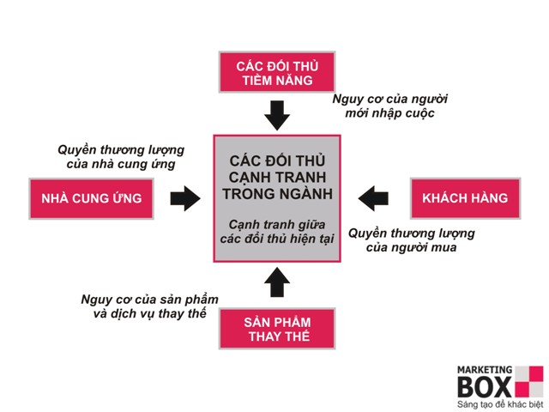
Hình 1.4: Mô hình 5 tác lực của M. Porter
Nguồn: Michael E.Porter (2009)
- Phân tích đối thủ cạnh tranh hiện tại
Cạnh tranh giữa các DN trong một ngành sản xuất thường bao gồm các nội dung chủ yếu như: cơ cấu cạnh tranh ngành, thực trạng cơ cấu của ngành và hàng rào lối ra.
- Cơ cấu cạnh tranh của ngành dựa vào số liệu và khả năng phân phối sản phẩm của DN trong ngành sản xuất tập trung. Cơ cấu cạnh tranh thay đổi từ ngành sản xuất phân tán tới ngành sản xuất tập trung. Thông thường ngành riêng lẻ bao gồm một số các DN vừa và nhỏ, không có một DN nào trong số đó có vị trí thống trị ngành. Trong khi đó một ngành tập trung có sự chi phối bởi một số ít các DN lớn thậm chí chỉ một DN duy nhất gọi là độc quyền. Bản chất và mức độ cạnh tranh đối với các ngành tập trung rất khó phân tích và dự đoán.
- Tình trạng cầu của một ngành là một yếu tố quyết định về tính mãnh liệt trong cạnh tranh nội bộ ngành. Thông thường, cầu tăng tạo cho DN một cơ hội lớn để mở rộng hoạt động. Ngược lại, cầu giảm dẫn đến cạnh tranh khốc liệt để các DN giữ được phần thị trường đã chiếm lĩnh. Đe dọa mất thị trường là điều khó tránh khỏi đối với các DN không có khả năng cạnh tranh.
- Hàng rào lối ra là mối đe dọa cạnh tranh nghiêm trọng khi cầu của cạnh tranh giảm mạnh. Hàng rào lối ra là kinh tế, là chiến lược và là quan hệ tình cảm giữ DN trụ lại. Nếu hàng rào lối ra cao, các DN có thể bị khóa chặt trong một ngành sản xuất không ưa thích. Hàng rào này có thể do các yếu tố về chi phí quyết định.
- Phân tích đối thủ cạnh tranh tiềm ẩn
Đối thủ cạnh tranh tiềm ẩn là các DN hiện tại chưa cạnh tranh trong cùng một ngành sản xuất, nhưng có khả năng cạnh tranh nếu họ lựa chọn và quyết định gia nhập ngành. Đây là đe dọa cho các DN hiện tại và mức độ cạnh tranh sẽ trở nên khốc liệt hơn. Do đó, các DN hiện tại trong cùng ngành sẽ tạo ra hàng rào cản trở sự gia nhập, thường thì nó bao gồm:
- Những ưu thế tuyệt đối về chi phí: về công nghệ, nguồn nguyên vật liệu, nguồn nhân lực…
- Khác biệt hóa sản phẩm.
- Sử dụng ưu thế về quy mô nhằm giảm chi phí đơn vị sản phẩm.
- Duy trì, củng cố các kênh phân phối.
- Phân tích nhà cung ứng
Nhà cung ứng có thể được coi là một áp lực đe dọa khi họ có khả năng tăng giá bán đầu vào hoặc giảm chất lượng của sản phẩm, dịch vụ mà họ cung cấp. Qua đó làm giảm khả năng cung ứng để đảm bảo cho các yếu tố đầu vào đủ về số lượng và đúng chất lượng cần thiết.
- Phân tích khách hàng
Người mua được xem như là một sự đe dọa cạnh tranh khi họ buộc DN giảm giá hoặc có nhu cầu chất lượng cao và dịch vụ tốt hơn. Ngược lại, khi người mua yếu sẽ mang đến cho DN cơ hộ để tăng giá bán nhằm kiếm được lợi nhuận nhiều hơn. Khách hàng ở đây có thể hiểu là người tiêu dùng cuối cùng, là nhà phân phối hoặc nhà mua công nghiệp.
Người mua có thể gây áp lực bằng cách liên kết với nhau mua một khối lượng lớn để có được giá cả hợp lý. Trong trường hợp có nhiều nhà cung ứng họ có quyền lựa chọn nhà cung ứng nào tốt hơn, do vậy các nhà cung ứng phải cạnh tranh với nhau.
- Sản phẩm thay thế
Sản phẩm thay thế là sản phẩm khác có thể thỏa mãn cùng nhu cầu của người tiêu dùng. Đặc điểm cơ bản của nó thường có các ưu thế sản phẩm bị thay thế ở các đặc trưng riêng biệt. Ngày nay, sản phẩm của các DN cạnh tranh với nhau thông qua việc sáng tạo ra các giá trị mới, giá trị tăng thêm, giá trị cảm nhận hơn là giá trị hữu dụng vốn có của nó và người mua, khách hàng cũng bỏ tiền ra để mua những giá trị đó.
1.2.3. Các nhân tố thuộc môi trường nội bộ doanh nghiệp
      - Trình độ tổ chức quản lý DN
Như chúng ta đã biết tổ chức quản lý DN không phải là điều dễ dàng. Do đó muốn quản lý DN có hiệu quả thì cần áp dụng phương pháp quản lý hiện đại như: quản lý theo mục tiêu, quản lý theo tình huống, quản lý theo tiếp cận quá trình và tiếp cận hệ thống, quản lý theo chất lượng... Bản thân DN phải tự tìm kiếm và đào tạo cán bộ quản lý cho chính mình. Muốn có được đội ngũ cán bộ quản lý tài giỏi và trung thành DN nên sử dụng chính sách “Dụng nhân như dụng mộc”.
MÔI TRƯỜNG VĨ MÔ
KINH TẾ
MÔI TRƯỜNG VI MÔ
ĐỐI THỦ TIỀM ẨN
KHOA HỌC CÔNG NGHỆ
TỰ NHIÊN
MÔI TRƯỜNG NỘI BỘ
SẢN PHẨM THAY THẾ
ĐỐI THỦ HIỆN TẠI
CHÍNH TRỊ PHÁP LUẬT
VĂN HÓA – XÃ HỘI
KHÁCH HÀNG
NHÀ CUNG ỨNG

Hình 1.3: Môi trường kinh doanh Doanh nghiệp
Nguồn: Nguyễn Thị Kim Anh (2007)
      - Trình độ nguồn nhân lực trong doanh nghiệp
Khi DN đã có dây chuyền công nghệ hiện đại cũng cần có đội ngũ lao động có chất lượng và trình độ chuyên môn cao, thì mới tận dụng được những lợi thế mà công nghệ hiện đại mang lại là: hiệu quả sản xuất và năng suất lao động cao làm giảm chi phí sản xuất, giảm giá thành sản phẩm, nâng cao năng lực cạnh tranh. Với lao động có tay nghề tốt mà không được bố trí sử dụng hợp lý, đúng khả năng thì cũng không phát huy được hết khả năng chuyên môn của họ, gây nên sự lãng phí nguồn lực.
Như vậy, nhân lực là một nguồn lực rất quan trọng vì nó đảm bảo nguồn sáng tạo trong mọi tổ chức. Trình độ nguồn nhân lực thể hiện ở trình độ quản lý của các cấp lãnh đạo, trình độ chuyên môn của cán bộ công nhân viên, trình độ tư tưởng văn hóa của mọi thành viên trong DN. Trình độ nguồn nhân lực cao sẽ tạo ra các sản phẩm có hàm lượng chất xám cao, thể hiện trong kết cấu kỹ thuật của sản phẩm, mẫu mã, chất lượng… và từ đó uy tín, danh tiếng của sản phẩm sẽ ngày càng tăng, DN sẽ tạo được vị trí vững chắc của mình trên thương trường và trong lòng công chúng, hướng tới sự phát triển bền vững.
      - Nguồn vốn DN:
Bên cạnh nguồn nhân lực, vốn là một nguồn lực liên quan trực tiếp đến năng lực cạnh tranh của DN, mà cụ thể ở đây là năng lực cạnh tranh của sản phẩm. Khi DN có nguồn vốn dồi dào, luôn đảm bảo huy động được vốn trong những điều kiện cần thiết, có nguồn vốn huy động hợp lý, có kế hoạch sử dụng vốn hiệu quả để phát triển lợi nhuận và phải hạch toán các chi phí rõ ràng để xác định được hiệu quả chính xác. Nếu không có nguồn vốn dồi dào thì hạn chế rất lớn tới kết quả hoạt động của DN như hạn chế tới việc sử dụng công nghệ hiện đại, hạn chế việc đào tạo nâng cao trình độ cán bộ và nhân viên, hạn chế triển khai nghiên cứu, ứng dụng, nghiên cứu thị trường, hạn chế hiện đại hóa hệ thống tổ chức quản lý,… vì vậy rất khó có thể nâng cao được năng lực cạnh tranh của sản phẩm khi DN thiếu vốn.
      - Đầu vào: Nguyên vật liệu, công nghệ sản xuất, máy móc thiết bị
Nguyên vật liệu: Nguyên vật liệu đầu vào giúp cho sản phẩm có được ưu thế về chi phí, nó cũng có thể quyết định tới chất lượng của sản phẩm đảm bảo cho sự ổn định của sản phẩm trên thị trường cạnh tranh.
Công nghệ sản xuất: Hàm lượng công nghệ trong một sản phẩm cũng là một trong những tiêu chí để đánh giá năng lực cạnh tranh của sản phẩm. Dây chuyền công nghệ phục vụ sản xuất hiện đại sẽ có năng suất cao, giảm được chi phí nhân công, chi phí do hao hụt nguyên vật liệu từ đó giảm giá thành sản phẩm nâng cao năng lực cạnh. Nếu dây chuyền công nghệ cũ, hiệu quả sản xuất sẽ thấp, tỷ lệ sản phẩm sai hỏng không đảm bảo chất lượng cao, lượng công nhân lớn sẽ tăng giá thành sản phẩm làm giảm năng lực cạnh tranh của sản phẩm.
Thiết bị, công nghệ sản xuất là yếu tố rất quan trọng, ảnh hưởng rất lớn đến năng lực cạnh tranh của DN. Công nghệ phù hợp cho phép rút ngắn thời gian sản xuất, giảm mức tiêu hao năng lượng, tăng năng suất, hạ giá thành sản phẩm, nâng cao chất lượng sản phẩm, tạo ra lợi thế cạnh tranh đối với sản phẩm của DN. Công nghệ còn tác động đến tổ chức sản xuất của DN, nâng cao trình độ cơ khí hóa, tự động hóa của DN, tất cả các hoạt động nhằm biến đổi đầu vào thành hàng hóa và dịch vụ.
      - Năng lực marketing
Năng lực marketing của DN là khả năng nắm bắt nhu cầu thị trường, khả năng thực hiện chiến lược 4P (Product, Place, Price, Promotion) trong hoạt động marketing. Khả năng marketing tác động trực tiếp tới sản xuất và tiêu thụ sản phẩm, đáp ứng nhu cầu khách hàng, góp phần làm tăng doanh thu, tăng thị phần tiêu thụ sản phẩm, nâng cao vị thế của DN. Đây là nhóm nhân tố rất quan trọng tác động tới năng lực cạnh tranh của sản phẩm. Do đó DN cần điều tra nhu cầu thị trường và dựa trên khả năng sẵn có của DN để lựa chọn lĩnh vực kinh doanh phù hợp, tạo ra sản phẩm có thương hiệu được người sử dụng chấp nhận.
Mặt khác, năng lực cạnh tranh của sản phẩm phụ thuộc vào nhiều khâu như tiêu thụ, khuyến mãi, nghiên cứu thị trường,… do đó dịch vụ bán hàng và sau bán hàng đóng vai trò quan trọng đến doanh số tiêu thụ - vấn đề sống còn của mỗi DN.
Các vấn đề về hệ thống thông tin marketing, hiệu quả hoạt động Marketing và các chức năng của Marketing cần được nhận định, đánh giá rõ ràng để thấy rõ được những điểm mạnh và điểm yếu của hoạt động này tại DN.
1.3. Các chỉ tiêu đánh giá năng lực cạnh tranh của doanh nghiệp
1.3.1. Thị phần
Doanh thu là số tiền thu được khi bán hàng hóa hoặc dịch vụ. Căn cứ vào chỉ tiêu doanh thu qua từng thời kỳ hoặc qua các năm ta có thể đánh giá được kết quả hoạt động kinh doanh là tăng hay giảm và theo chiều hướng tốt hay xấu. Nhưng để đánh giá được hoạt động kinh doanh đó có mang lại được hiệu quả hay không ta phải xét đến những chi phí đã hình thành nên doanh thu đó. Nếu doanh thu và chi phí để sản xuất ra sản phẩm đều tăng lên qua các năm nhưng tốc độ tăng của doanh thu lớn hơn tốc độ tăng của chi phí tức tồn tại khả năng duy trì và tăng thêm về lợi nhuận thì hoạt động sản xuất và kinh doanh vẫn được đánh giá là tốt, doanh nghiệp đã biết phân bố và sử dụng hợp lý yếu tố chi phí, bởi một phần chi phí tăng thêm đó được doanh nghiệp mở rộng quy mô kinh doanh, đầu tư mua sắm trang thiết bị và xây dựng cơ sở hạ tầng... Một sản phẩm có khả năng cạnh tranh tăng cao và duy trì doanh thu, lợi nhuận thì đồng nghĩa năng lực cạnh tranh của sản phẩm đó cao hơn và ngược lại.
Thị phần thể hiện khả năng chiếm lĩnh và ngày càng tăng thị phần của sản phẩm. Nó chứng tỏ mức độ đáp ứng nhu cầu khách hàng của sản phẩm. Những sản phẩm có thị phần càng lớn và khả năng ngày càng tăng trong tương lai thì khả năng cạnh tranh của sản phẩm đó càng lớn và ngược lại. Thị phần càng lớn cho thấy mức độ tín nhiệm của người tiêu dùng đối với sản phẩm đó, đồng thời phản ánh được năng lực cạnh tranh của sản phẩm đó trên thị trường. Thị phần có thể được hiểu là phần trăm thị trường tính theo doanh số mà doanh nghiệp thu được hoặc theo khối lượng sản phẩm bán ra trên thị trường. Nghĩa là thị phần của sản phẩm phản ánh sản phẩm đó chiếm bao nhiêu phần trăm thị trường. Người ta thường xem xét các loại thị phần sau:
Thị phần sản phẩm của doanh nghiệp so với toàn bộ thị trường sản phẩm: đó chính là tỷ lệ % giữa doanh thu sản phẩm của doanh nghiệp so với doanh số của toàn ngành.
Thị phần sản phẩm của doanh nghiệp so với phân khúc mà nó phục vụ: đó là tỷ lệ % giữa doanh thu sản phẩm của doanh nghiệp so với doanh thu của toàn khúc thị trường sản phẩm đó.
Thị phần tương đối: đó là tỷ lệ so sánh về doanh thu sản phẩm của doanh nghiệp so với doanh thu sản phẩm của đối thủ cạnh tranh mạnh nhất trên thị trường sản phẩm đó
Doanh thu (lượng bán) sản phẩm của doanh nghiệp
Thị phần = (%) Tổng doanh thu (lượng bán) sản phẩm trên thị trường
Trong sự biến động của các chỉ tiêu này ta có thể biết được vị thế của sản phẩm cạnh tranh trên thị trường như thế nào. Doanh nghiệp sản xuất sản phẩm cũng sẽ biết mình đang đứng ở vị trí nào để từ đó có thể vạch ra chiến lược hành động cho hợp lý.
1.3.2. Tiềm lực tài chính
Nguồn lực tài chính là vấn đề không thể không nhắc đến bởi nó có vai trò quyết định đến hoạt động cạnh tranh của doanh nghiệp. Trước hết, nguồn lực tài chính được thể hiện ở quy mô vốn tự có, khả năng huy động các nguồn vốn phục vụ sản xuất kinh doanh và hiệu quả sử dụng các nguồn vốn đó. Quy mô vốn tự có phụ thuộc quá trình tích lũy của doanh nghiệp. Nếu doanh nghiệp hoạt động có hiệu quả, lợi nhuận hàng năm cao, phần lợi nhuận để lại tái đầu tư cho sản xuất kinh doanh sẽ lớn và quy mô vốn tự có sẽ tăng. Doanh nghiệp có quy mô vốn tự có lớn cho thấy khả năng tự chủ về tài chính và chiếm được lòng tin của nhà cung cấp, chủ đầu tư và khách hàng… Doanh nghiệp nên phấn đấu tăng vốn tự có lên một mức nhất định đủ đảm bảo khả năng thanh toán nhưng vẫn đủ kích thích để doanh nghiệp tận dụng đòn bẩy tài chính làm tăng lợi nhuận (Hà Văn Lê, 2005, tr 3).
Để đáp ứng các yêu cầu về vốn cho sản xuất kinh doanh, doanh nghiệp có thể huy động vốn từ rất nhiều nguồn, chiếm dụng tạm thời của các nhà cung cấp, hoặc khách hàng, vay các tổ chức tài chính hoặc huy động vốn trên thị trường chứng khoán. Khả năng huy động vốn của doanh nghiệp phụ thuộc vào mối quan hệ của doanh nghiệp với các bên cung ứng vốn và sự phát triển của thị trường tài chính. Nếu thị trường tài chính phát triển mạnh, tạo được nhiều kênh huy động với những công cụ phong phú sẽ mở ra nhiều cơ hội đầu tư phát triển cho doanh nghiệp. Lựa chọn phương thức huy động vốn hợp lý sẽ tạo điều kiện cho doanh nghiệp tăng cường sức mạnh tài chính.
Mặt khác để đánh giá năng lực tài chính của doanh nghiệp cũng cần xem xét kết cấu vốn cố định và vốn lưu động của doanh nghiệp. Kết cấu vốn hợp lý sẽ có tác dụng đòn bẩy góp phần nâng cao hiệu quả sử dụng vốn. Có những doanh nghiệp có quy mô vốn lớn nhưng không mạnh, đó là do kết cấu tài sản và nguồn vốn không phù hợp với quy mô và đặc điểm sản xuất kinh doanh, doanh nghiệp đó chưa biết cách khai thác và sử dụng có hiệu quả nguồn lực tài chính của mình. Ngược lại, có những doanh nghiệp có quy mô vốn không lớn nhưng vẫn được coi là mạnh vì doanh nghiệp đó đã duy trì được tình trạng tài chính tốt, biết cách huy động những nguồn tài chính thích hợp để sản xuất những sản phẩm đáp ứng các nhu cầu của thị trường mục tiêu. Một doanh nghiệp có tiềm lực tài chính mạnh sẽ có điều kiện thuận lợi trong đổi mới công nghệ, đầu tư trang thiết bị, nâng cao chất lượng, hạ giá thành sản phẩm, giữ vững được năng lực cạnh tranh và củng cố vị thế của mình trên thị trường (Nguyễn Quốc Dũng, 2012, tr 34-35)
1.3.3. Quản lý và lãnh đạo
Đây là tiêu chí đánh giá trình độ quản lý, lãnh đạo doanh nghiệp trong tổ chức sản xuất của doanh nghiệp. Tiêu chí về năng lực quản lý và điều hành doanh nghiệp được xác định bởi hiệu quả và hiệu lực của các chiến lược, chính sách kinh doanh cụ thể sau: các chính sách phân phối và tiêu thụ sản phẩm, các chính sách Marketing (các chính sách xúc tiến và khuếch trương thương mại...), chính sách đào tạo và phát triển nguồn nhân lực, chính sách đầu tư. Tăng cường năng lực quản lý và điều hành doanh nghiệp sẽ góp phần quan trọng trong việc đưa doanh nghiệp giành thắng lợi trên thương trường trước các áp lực cạnh tranh gay gắt của các doanh nghiệp trong và ngoài nước. Điều này thể hiện ở việc ban hành các công cụ quản lý, các chế độ chính sách, các chiến lược kinh doanh và phối hợp mọi nguồn lực doanh nghiệp nhằm thúc đẩy doanh nghiệp phát triển.
1.3.4. Khả năng nắm bắt thông tin
Trong môi trường Doanh nghiệp cạnh tranh hiện nay các Doanh nghiệp phải có kinh nghiệm để tận dụng những cơ hội có thể đem lại lợi nhuận cho doanh nghiệp. Điều đó đòi hỏi các Doanh nghiệp phải nắm bắt được những thông tin trong môi trường kinh doanh từ đó rìm ra những cơ hội kinh doanh cho doanh nghiệp mình. Có kinh nghiệm trên thường trường thì mới duy trì và phát huy khả năng hiện có của Doanh nghiệp. Trong môi trường cạnh tranh gay gắt tất cả các Doanh nghiệp đều phải có những tiểu xảo, thủ pháp để tận dụng những cơ hội có thể đem lại lợi nhuận cao cho Doanh nghiệp. Điều đó đòi hỏi các nhà Doanh nghiệp phải nắm bắt được những thông tin trong môi trường kinh doanh của Doanh nghiệp. Những thông tin này có thể thu nhập từ thị trường, từ người tiêu dùng, hay từ phía các đối thủ cạnh tranh. Có kinh nghiệm trên thương trường thì khả năng tồn tại của Doanh nghiệp trên thị trường là chắc chắn.
Yếu tố này biểu hiện sự nhạy bén của lãnh đạo Doanh nghiệp. Muốn thành công, muốn chiến thắng đối thủ cạnh tranh thì Doanh nghiệp phải chủ động dự đoán được những biến động của thị trường, đi trước các đối thủ cạnh tranh trong việc đáp ứng những thay đổi nhu cầu đó. Không chỉ thế Doanh nghiệp cần phải tìm ra những loại sản phẩm mới thay thế sản phẩm mà đối thủ cạnh tranh đang bán trên thị trường, thậm chí phải thường xuyên thay đổi chủng loại sản phẩm của chính Doanh nghiệp theo xu hướng ngày càng tốt hơn về chất lượng và rẻ hơn về giá thành. Sự ra đời của những sản phẩm thay thế cho phép Doanh nghiệp nâng cao khả năng cạnh tranh, đẩy lùi sự xâm lấn của đối thủ trên thị trường mà Doanh nghiệp đang tham gia. Sự nhạy bén của Doanh nghiệp sẽ cho phép Doanh nghiệp đứng vững trong thị trường cạnh tranh.
1.3.5. Chất lượng, kiểu dáng và bao gói sản phẩm
Chất lượng sản phẩm được hình thành từ khâu thiết kế tới tổ chức sản xuất, tiêu thụ và sau tiêu thụ sản phẩm, nó chịu ảnh hưởng của nhiều yếu tố như công nghệ, dây chuyền sản xuất, nguyên nhiên liệu làm yếu tố đầu vào, trình độ sản xuất, cơ sở vật chất… Chất lượng sản phẩm không chỉ thể hiện ở việc đảm bảo các thông số kĩ thuật mà còn thể hiện ở việc phù hợp và đáp ứng tốt mọi nhu cầu của khách hàng, đem lại cho khách hàng độ thỏa mãn cao hơn so với các đối thủ cạnh tranh của sản phẩm.
Một sản phẩm có chất lượng cao ngoài việc đảm bảo các tiêu chuẩn chất lượng thì cần có thêm những chất lượng vượt trội khác so với các đối thủ cạnh tranh như chất lượng các nguyên vật liệu đầu vào thể hiện ở ưu thế về tài nguyên thiên nhiên, đất đai, khí hậu… Chất lượng sản phẩm chính là một khái niệm tổng hợp của rất nhiều tiêu chí, nó là sự kết hợp hài hòa của năng suất sản lượng, trình độ công nghệ, các chỉ tiêu cảm quan, mức độ an toàn của sản phẩm, các biện pháp bảo vệ thực vật, trình độ quản lý và cuối cùng là thị hiếu, nhu cầu tiêu thụ. Do đó để đánh giá được yếu tố chất lượng sản phẩm có ảnh hưởng đến khả năng cạnh tranh của sản phẩm đó như thế nào thông qua đánh giá định tính và định lượng nhưng thông thường thì biện pháp định tính sẽ được áp dụng qua đánh giá về độ thỏa mãn mà sản phẩm đem lại cho khách hàng.
1.3.6. Giá cả và dịch vụ
Giá cả sản phẩm là biểu hiện bằng tiền của giá trị sản phẩm mà người bán hay doanh nghiệp bán dự định có thể nhận được từ khách hàng thông qua việc trao đổi hàng hoá đó trên thị trường. Giá cả của sản phẩm phụ thuộc vào các yếu tố sau:
- Các yếu tố kiểm soát được: Chi phí sản xuất sản phẩm, chi phí bán hàng, chi phí lưu động và chi phí yểm trợ xúc tiến bán hàng.
- Các yếu tố không kiểm soát được: Quan hệ cung cầu cường độ cạnh tranh trên thị trường, chính sách điều tiết thị trường của Nhà nước.
Giá cả được sử dụng làm công cụ cạnh tranh thông qua các chính sách định giá bán sản phẩm của doanh nghiệp trên thị trường, một doanh nghiệp có thể có các chính sách định giá sau:
- Chính sách định giá thấp.
- Đây là cách định giá bán thấp hơn mức giá thị trường. Chính sách định giá thấp có thể hướng vào các mục tiêu khác nhau, tuỳ theo tình hình sản xuất và thị trường và đựơc chia ra các cách khác nhau.
+ Định giá thấp hơn so với thị trường nhưng cao hơn giá trị sản phẩm, doanh nghiệp chấp nhận mức lãi thấp. Nó được ứng dụng trong trường hợp sản phẩm mới thâm nhập thị trường, cần bán hàng nhanh với khối lượng lớn, hoặc dùng giá để cạnh tranh với các đối thủ.
+ Định giá bán thấp hơn giá thị trường và cũng thấp hơn giá trị sản phẩm: Doanh nghiệp bị lỗ. Cách này đựơc áp dụng trong trường hợp bán hàng trong thời kỳ khai trương hoặc muốn bán nhanh để thu hồi vốn ( tương tự bán phá giá)
- Chính sách định giá cao
Tức là mức giá bán cao hơn mức giá thống trị trên thị trường và cao hơn giá trị sản phẩm. Được áp dụng trong các trường hợp sau:
+ Sản phẩm mới tung ra thị trường, người tiêu dùng chưa biết rõ chất lượng của nó, chưa có cơ hội để so sánh về giá áp dụng giá bán cao sau đó giảm dần.
+ Doanh nghiệp hoạt động trong thị trường độc quyền, áp dụng giá cao (giá độc quyền ) để thu lợi nhuận độc quyền.
+ Sản phẩm thuộc loại cao cấp, hoặc sản phẩm có chất lượng đặc biệt tốt phù hợp với người tiêu dùng thuộc tầng lớp thượng lưu.
+ Sản phẩm thuộc loại không khuyến khích người tiêu dùng mua, áp dụng giá bán cao để thúc đẩy họ tìm sản phẩm thay thế.
- Chính sách ổn định giá bán
Tức là giữ nguyên giá bán theo thời kỳ và địa điểm. Chính sách này giúp doanh nghiệp thâm nhập, giữ vững và mở rộng thị trường.
- Chính sách định giá theo giá thị trường
Đây là cách định giá phổ biến của các doanh nghiệp hiện nay tức là giá bán sản phẩm xoay quanh mức giá thị trường của sản phẩm đó. Ở đây do không sử dụng yếu tố giá làm đòn bẩy kích thích người tiêu dùng nên để tiêu thụ được sản phẩm, doanh nghiệp tăng cường công tác tiếp thị thực hiện nghiêm ngặt các biện pháp giảm chi phí sản xuất kinh doanh.
- Chính sách giá phân biệt
Với cùng một loại sản phẩm nhưng doanh nghiệp định ra nhiều mức giá khác nhau dựa theo nhiều tiêu thức khác nhau:
+ Phân biệt theo lượng mua: Mua khối lượng nhiều hoặc giảm giá hoặc hưởng chiết khấu.
+ Phân biệt theo chất lượng: Các loại chất lượng (1,2,3) có mức giá khác nhau phục vụ cho các nhóm đối tượng khác nhau.
+ Phân biệt theo phương thức thanh toán: Thanh toán ngay hay trả chậm, thanh toán bằng tiền mặt hay chuyển khoản.
+ Phân biệt theo thời gian: Tại các thời điểm khác nhau, giá cả khác nhau.
- Chính sách bán phá giá
Định mức giá bán thấp hơn hẳn giá thị trường và thấp hơn cả giá thành sản xuất. Mục tiêu của bán phá giá là tối thiểu hoá rủi ro hay thua lỗ hoặc để tiêu diệt đối thủ cạnh tranh. Muốn đạt đựơc mục tiêu này đòi hỏi doanh nghiệp phải có tiềm lực về tài chính, về khoa học công nghệ sản phẩm đã có uy tín trên thị trường. Bán phá giá chỉ nên áp dụng khi sản phẩm bị tồn đọng quá nhiều, bị cạnh tranh gay gắt, lạc hậu không phù hợp với nhu cầu tiêu dùng, sản phẩm mang tính thời vụ, dễ hư hỏng, càng để lâu càng lỗ lớn.
Ngày nay cùng với sự phát triển của nền sản xuất xã hội mức sống của người dân không ngừng nâng cao, giá cả không còn là công cụ cạnh tranh quan trọng nhất của doanh nghiệp nữa nhưng nếu doanh nghiệp biết kết hợp công cụ giá với các công cụ khác thì kết quả thu được sẽ rất to lớn (Vũ Thị Ngọc Phùng, Phan Thị Nhiệm, 1999, tr 25-27).
1.3.7. Kênh phân phối
Hệ thống phân phối là một nhóm nguồn lực then chốt ở bên ngoài. Thông thường phải mất nhiều năm mới xây dựng được và không dễ dàng thay đổi được nó. Nó có tầm quan trọng không kém gì những nguồn lực nội bộ như con người, phương tiện sản xuất… Nó là một cam kết lớn của Công ty với rất nhiều các Công ty độc lâp chuyên về phân phối và với mỗi thị trường mà họ phục vụ.
Song song với việc tổ chức hệ thống phân phối sản phẩm là các dịch vụ hỗ trợ trước, trong và sau khi bán hàng đang được các DN triển khai mạnh mẽ. Các dịch vụ này có thể là dịch vụ tài chính, tín dụng, dịch vụ bảo hành, bảo trì, sữa chữa, lắp đặt… với mục đích tăng giá trị cho sản phẩm (giá trị cảm nhận). Kinh doanh trong môi trường cạnh tranh như hiện nay công việc này cần được thực hiện tốt sẽ mang lại hiệu quả cho DN.
1.3.8. Truyền tin và xúc tiến
Hoạt động tiêu thụ của doanh nghiệp không dừng lại sau lúc bán hàng thu tiền của khách hàng mà để nâng cao uy tín và trách nhiệm đến cùng đối với người tiêu dùng về sản phẩm của doanh nghiệp thì doanh nghiệp cần phải làm tốt các dịch vụ sau bán hàng.
Nội dung của hoạt động dịch vụ sau bán hàng:
- Cam kết thu lại sản phẩm và hoàn trả tiền cho khách hoặc đổi lại hàng nếu như sản phẩm không theo đúng yêu cầu ban đầu của khách hàng
- Cam kết bảo hành trong thời gian nhất định
Qua các dịch vụ sau bán hàng, doanh nghiệp sẽ nắm bắt được sản phẩm của mình có đáp ứng được nhu cầu khách hàng hay không. (Trần Văn Tùng 2013, tr 12-13)
1.3.9.Năng lực R&D
Nghiên cứu và phát triển là hoạt động có mục đích sáng tạo sản phẩm mới và khác biệt hóa sản phẩm; sáng tạo, cải tiến và (hoặc) áp dụng công nghệ, trang bị kỹ thuât; sáng tạo vật liệu mới… Khả năng nghiên cứu và phát triển là điều kiện cơ bản để doanh nghiệp có thể tạo ra sản phẩm luôn đáp ứng nhu cầu thị trường, đẩy nhanh tốc độ đổi mới cũng như khác biệt hóa sản phẩm từ đó tạo ra lợi thế cạnh tranh cho doanh nghiệp (Nguyễn Hồng Thái 2014, tr 2-3).
1.3.10. Trình độ nhân lực
Con người là yếu tố quan trọng quyết định đến sự tồn tại, phát triển của doanh nghiệp. Trình độ, chất lượng của đội ngũ lao động ảnh hưởng đến chất lượng của sản phẩm dịch vụ mà doanh nghiệp đang cung cấp. Con người phải có trình độ, cùng với lòng hăng say làm việc thì mới tiếp cận, vận hành được những máy móc thiết bị công nghệ cao. Đó là cơ sở để tạo nên sức mạnh cạnh tranh cho doanh nghiệp. Tiêu chí về trình độ của người lao động: tiêu chí này được đánh giá thông qua sự phát triển trình độ của người lao động và NSLĐ. Trong lĩnh vực BCVT năng suất lao động được thể hiện qua các chỉ số như số thuê bao/lao động, doanh thu/lao động, doanh thu/thuê bao...

Chương II: Thực trạng về năng lực cạnh tranh của Vinamilk trong điều kiện hội nhập kinh tế quốc tế

2.1. Giới thiệu chung về Công ty
2.1.1. Lịch sử hình thành và phát triển
Ngày 20/08/1976, Vinamilk được thành lập dựa trên cơ sở tiếp quản 3 nhà máy sữa do chế độ cũ để lại, gồm: Nhà máy sữa Thống Nhất (tiền thân là nhà máy Foremost). Nhà máy sữa Trường Thọ (tiền thân là nhà máy Cosuvina). Nhà máy sữa Bột Dielac (tiền thân là nhà máy sữa bột Nestle') ( Thụy Sỹ).
Năm 1985: Vinamilk vinh dự được nhà nước trao tặng Huân chương Lao động hạng Ba.
Năm 1991: Vinamilk vinh dự được nhà nước trao tặng Huân chương Lao động hạng Nhì.
Năm 1995: Vinamilk chính thức khánh thành Nhà máy sữa đầu tiên ở Hà Nội.
Năm 1996: Vinamilk vinh dự được nhà nước trao tặng Huân chương Lao động hạng Nhất
Năm 2000: Vinamilk được nhà nước phong tặng Danh hiệu Anh hùng lao động thời kỳ đổi mới.
Năm 2001: Vinamilk khánh thành Nhà máy sữa Cần Thơ.
Năm 2003: Vinamilk khánh thành Nhà máy sữa Bình Định, Vinamilk khánh thành Nhà máy sữa Sài Gòn.
Năm 2005: Vinamilk vinh dự được nhà nước tặng thưởng Huân chương Độc lập Hạng Ba.
Năm 2006: Vinamilk khánh thành trang trại bò sữa đầu tiên tại Tuyên Quang.
Năm 2008: Vinamilk khánh thành trang trại bò sữa thứ 2 tại Bình Định. Nhà máy sữa Thống Nhất, Trường Thọ, Sài gòn được Bộ Tài nguyên và Môi trường tặng Bằng khen "Doanh nghiệp Xanh” về thành tích bảo vệ môi trường.
Năm 2009: Vinamilk xây dựng trang trại bò sữa thứ 3 tại Nghệ An. Vinamilk được nhà nước tặng thưởng Huân chương Độc lập hạng Nhì
Nawmm 2011: Vinamilk liên doanh với công ty chuyên sản xuất bột sữa nguyên kem tại New Zealand dây chuyền công suất 32,000 tấn/năm.
Ngoài ra, Vinamilk còn đầu tư sang Mỹ và mở thêm nhà máy tại nhiều quốc gia, kim ngạch xuất khẩu chiếm 15% doanh thu và vẫn đang tiếp tục tăng cao.
Năm 2012: Vinamilk xây dựng trang trại bò sữa thứ 5 tại Lâm Đồng (trang trại Vinamil Đà Lạt), nâng tổng số đàn bò lên 5.900 con.
Vinamilk khánh thành nhà máy sữa Đà Nẵng,nhà máy sữa Lam Sơn, Nhà máy nước giải khát Việt Nam với nhiều dây chuyền sản xuất hiện đại xuất xứ từ Mỹ, Đan Mạch, Đức,Ý, Hà Lan.
Năm 2013: Vinamilk khởi công xây dựng trang trại bò sữa Tây Ninh (dự kiến khánh thành quý 2 năm 2017). Vinamilk xây dựng trang trại bò sữa Hà Tĩnh.
Năm 2014 : Tiên phong mở lối cho thị trường thực phẩm Organic cao cấp tại Việt Nam với sản phẩm Sữa tươi Vinamilk Organic chuẩn USDA Hoa Kỳ. Đồng thời, Vinamilk xây dựng trang trại bò sữa Organic Đà Lạt tại tỉnh Lâm Đồng (dự kiến khánh thành tháng 12/2016). Bằng việc xây dựng 9 trang trại bò sữa trong nước, Vinamilk đã nâng tổng lượng đàn bò lên 14.108 con. Mua nốt 30% cổ phần của công ty Driftwood của Mỹ, đưa sở hữu của Vinamilk tại Driftwood lên 100%. Chính thức giới thiệu sang Mỹ hai sản phẩm sữa đặc và creamer đặc của Vinamilk mang thương hiệu Driftwood. Khánh thành nhà máy sữa Angkormilk được đầu tư bởi Vinamilk. Đây là nhà máy sữa đầu tiên và duy nhất tại Campuchia tính đến thời điểm này. Chính thức ra mắt thương hiệu Vinamilk tại Myanmar, Thái Lan và mở rộng hoạt động ở khu vực ASEAN Vinamilk khởi công xây dựng trang trại bò sữa Thống Nhất - Thanh Hóa (dự kiến khánh thành quý 3 năm 2017). Vinamilk tăng cổ phần tại công ty sữa Miraka (New Zealand) từ 19,3% lên 22,8%. Năm 2014: Thương hiệu Vinamilk đã trở nên quen thuộc với người tiêu dùng trong và ngoài nước sau 38 năm không ngừng đổi mới và phát triển. Vinamilk đã và đang tiếp tục khẳng định mình với tinh thần luôn cải tiến, sáng tạo, tìm hướng đi mới để công ty ngày càng lớn mạnh. Vinamilk xây dựng trang trại bò sữa Như Thanh tại Thanh Hóa.
Năm 2016: Tiên phong mở lối cho thị trường thực phẩm Organic cao cấp tại Việt Nam với sản phẩm Sữa tươi Vinamilk Organic chuẩn USDA Hoa Kỳ. Đồng thời, Vinamilk xây dựng trang trại bò sữa Organic Đà Lạt tại tỉnh Lâm Đồng (dự kiến khánh thành tháng 12/2016). Bằng việc xây dựng 9 trang trại bò sữa trong nước, Vinamilk đã nâng tổng lượng đàn bò lên 14.108 con. Mua nốt 30% cổ phần của công ty Driftwood của Mỹ, đưa sở hữu của Vinamilk tại Driftwood lên 100%. Chính thức giới thiệu sang Mỹ hai sản phẩm sữa đặc và creamer đặc của Vinamilk mang thương hiệu Driftwood. Khánh thành nhà máy sữa Angkormilk được đầu tư bởi Vinamilk. Đây là nhà máy sữa đầu tiên và duy nhất tại Campuchia tính đến thời điểm này. Chính thức ra mắt thương hiệu Vinamilk tại Myanmar, Thái Lan và mở rộng hoạt động ở khu vực ASEAN
2.1.2. Chức năng nhiệm vụ và lĩnh vực kinh doanh
Những hoạt động chính tạo ra doanh thu và lợi nhuận của Công ty như sau:
• Chế biến, sản xuất và kinh doanh sữa tươi, sữa hộp, sữa bột, bột dinh dưỡng, sữa chua, sữa đặc, sữa đậu nành, nước giải khát và các sản phẩm từ sữa khác.
• Chăn nuôi: Chăn nuôi bò sữa. Hoạt động chăn nuôi nhằm mục đích chính là cung cấp sữa tươi nguyên liệu đầu vào cho sản xuất các sản phẩm từ sữa của Công ty
2.1.3. Cơ cấu tổ chức bộ máy quản lý của Công ty
Ban quản trị của VNM gồm sáu thành viên, bao gồm một thành viên độc lập và ba thành viên không điều hành. Trong ban quản trị, bà Mai Kiều Liên, Chủ tịch Hội Đồng Quản Trị kiêm Tổng Giám đốc, đóng vai trò quan trọng trong sự thành công của VNM. Trong năm 2012, bà Liên đã tiếp tục được bầu làm Chủ tịch Hội Đồng Quản Trị kiêm Tổng Giám đốc, kéo dài hết nhiệm kỳ đến năm 2016. Bà là một trong những nhà quản lý hiếm hoi được tín nhiệm làm việc khi đã đến tuổi hưu. Trong nhiệm kỳ kế tiếp, mặc dù việc bà Liên có được bầu chọn để tiếp tục đảm nhận vị trí hiện tại là chưa xác định, nhưng công ty đã có sự chuẩn bị tốt cho đội ngũ quản lý tiếp theo với chương trình lựa chọn các ứng viên tiềm năng cho từng phòng ban.

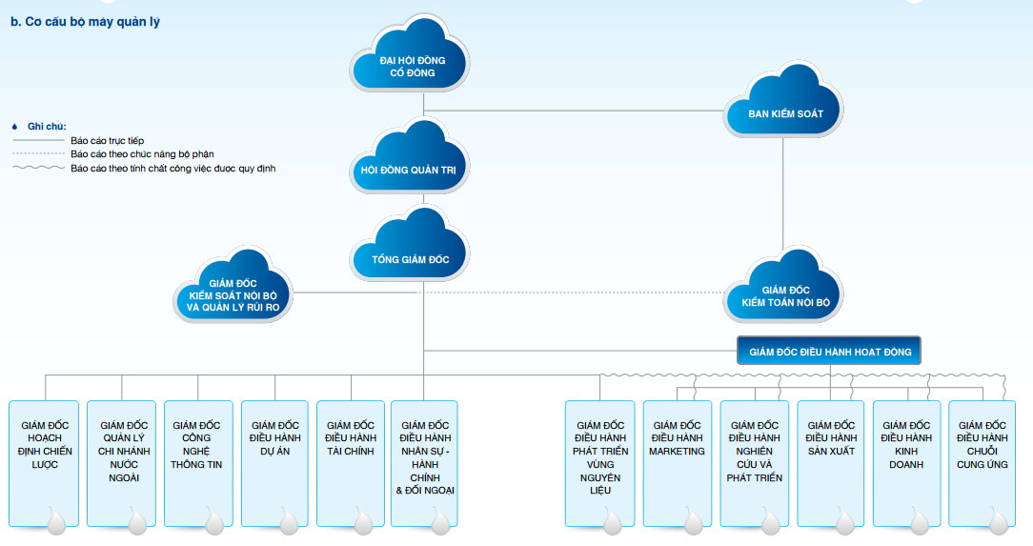
2.1.4. Thuận lợi, khó khăn và phương hướng phát triển trong thời gian tới
Mục tiêu:
• Luôn là Công ty sản xuất và kinh doanh Sữa số một tại thị trường Việt Nam trong khoảng thời gian ít nhất là 5 năm tới.
• Doanh số của hoạt động kinh doanh tại thị trường quốc tế sẽ chiếm 50% so với doanh thu nội địa trong vòng 5 năm tới.
• Ngoài ra, sẽ là một Công ty kinh doanh đa ngành nghề hoạt động trên nền tảng các lợi thế cạnh tranh sẵn có trong 2 - 3 năm tới.
Chiến lược trung và dài hạn:
• Công ty sẽ xác lập các mô hình kinh doanh đặc thù và phù hợp với mảng kinh doanh trong nước và nước ngoài.
• Các chiến lược cốt lõi sẽ được xác lập rõ ràng cho từng mảng kinh doanh.
• Về trung hạn: Một bộ phận Nghiên cứu Phát triển mạnh sẽ đảm bảo Công ty có một danh mục sản phẩm đa dạng, đủ sức cạnh tranh tại thị trường trong nước và quốc tế; Chuỗi hoạt động được áp dụng các thực hành tiên tiến và các hình thức tích hợp dọc trước và sau đảm bảo tính hiệu quả và cạnh tranh cao; Một chương trình gồm nhiều dự án phát triển nhân sự sẽ được thực thi nhằm đảm bảo năng lực kinh doanh của các mảng kinh doanh tại các thị trường mục tiêu tương ứng.
• Về dài hạn: Các mảng kinh doanh sẽ được tách rời nhằm nâng cao tính chuyên môn hóa vào những thời điểm thích hợp. Các hình thức hợp tác đối tác, thâu tóm sáp nhập sẽ được thực thi theo mục tiêu đã đề ra. Một mô hình tổ chức và quản lý tương lai theo hướng bán tập trung sẽ được thiết lập.
Phát triển bền vững:
• Công ty sẽ phát triển một Chính sách phát triển bền vững đảm bảo hài hòa các lợi ích. Việc đáp ứng lợi ích của cổ đông thông qua thực thi chính sách trách nhiệm với người tiêu dùng sẽ đi kèm với việc đảm bảo một môi trường làm việc với độ thỏa mãn ở mức cao.
• Công ty cam kết và có một cơ chế kiểm soát để đảm bảo các khoản đóng góp đối với Chính phủ và cộng đồng như: Thuế, các nghĩa vụ và các khoản đóng góp xã hội khác. Công ty luôn đảm bảo việc phát triển kinh doanh gắn liền với việc đảm bảo các yêu cầu về bảo vệ môi trường và khai thác tài nguyên hợp lý.
2.2. Thực trạng về hoạt động sản xuất kinh doanh của Công ty
2.2.1. Tình hình thực hiện các hoạt động chủ yếu
- Hoạt động sản xuất kinh doanh nội địa Hoạt động phân phối đa dạng cùng các chương trình marketing hiệu quả, nắm bắt nhu cầu thị trường tốt. Song song, công tác phát triển sản phẩm bắt kịp nhịp thị trường. Việc có những bước đi táo bạo nhưng hiệu quả trong việc nâng cao hoạt động phân phối và chất lượng dịch vụ đã đem lại kết quả khá ấn tượng.
- Hoạt động kinh doanh ở thị trường nước ngoài Công việc kinh doanh đã đạt thành tích ấn tượng trong điều kiện biến động của thế giới nói chung và các thị trường truyền thống nói riêng. Doanh thu tăng trưởng ấn tượng và các công tác xúc tiến thương mại đã đạt một bước dài.
- Hoạt động của chuỗi giá trị Công tác mua nguyên vật liệu đạt hiệu quả cao do nắm bắt thời cơ tốt. Phát triển đàn bò có kết hợp phát triển kinh tế vùng lân cận. Công tác sản xuất đảm bảo chất lượng tuyệt đối và cung cấp đầy đủ sản phẩm cho thị trường. Công tác logistic và kho bãi đã bắt nhịp đồng điệu với các hoạt động của toàn chuỗi giá trị.
- Hoạt động của các khối hỗ trợ Môi trường làm việc đã duy trì vị thế là Công ty được yêu thích và hài lòng. Công tác đầu tư xây dựng đúng tiến độ và yêu cầu sản xuất sản phẩm cũng như các trang thiết bị phục vụ kinh doanh. Công nghệ thông tin đảm bảo thông suốt, an toàn và bảo mật. Phát triển nhiều ứng dụng đáp ứng nhu cầu kinh doanh. Hệ thống kiểm soát đảm bảo các quy trình chặt chẽ, tinh gọn và ngày càng gần với các thực hành tiên tiến phổ biến. Hệ thống quản trị và tuân thủ đã đưa Vinamilk là một trong số ít đơn vị Việt Nam đạt giải thưởng về Quản trị tốt. Các hoạt động ở nước ngoài được thực hiện cẩn trọng và có hệ thống.
2.2.2. Kết quả hoạt động sản xuất kinh doanh
Năm 2015 đã qua, ghi nhận những chuyển biến tích cực của nền kinh tế và thị trường tài chính Việt Nam. Vượt qua những thách thức khó khăn của năm 2014 (biến động giá sữa nguyên liệu, quy định về áp giá trần đối với mặt hàng sữa…), kết quả sản xuất kinh doanh hợp nhất đã được kiểm toán của Vinamilk năm 2015 đã có những bước tăng trưởng đáng kể:
Tổng doanh thu đã đạt 40.223 tỷ đồng, tăng 14% so với năm 2014 và đạt 105 % so với kế hoạch của Đại hội đồng cổ đông giao.
Lợi nhuận trước thuế đã đạt 9.367 tỷ đồng, tăng 23% so với năm 2014 và đạt 114% so với kế hoạch của Đại hội đồng cổ đông giao.
Lợi nhuận sau thuế đã đạt 7.770 tỷ đồng, tăng 28% so với năm 2014 và đạt 114% so với kế hoạch của Đại hội đồng cổ đông giao.
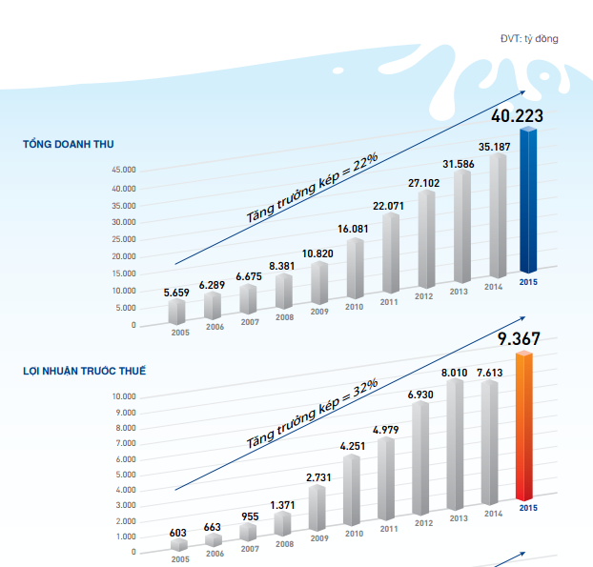
Không chỉ nỗ lực hoàn thành các mục tiêu tài chính, Vinamilk luôn kiên trì mục tiêu phát triển bền vững, có trách nhiệm với xã hội, đảm bảo sự cân bằng lợi ích của doanh nghiệp và người tiêu dùng. Cung cấp đến người tiêu dùng các sản phẩm dinh dưỡng cao và an toàn tuyệt đối với giá cả tốt nhất; chú trọng phát triển một cách thân thiện với môi trường, đảm bảo tính xanh sạch phủ khắp các hoạt động từ nhà máy đến trang trại. Sự phát triển của Vinamilk luôn đồng hành với sự phát triển của cộng đồng tại địa phương có cơ sở sản xuất kinh doanh của mình. Trong bối cảnh thị trường chứng khoán Việt Nam năm 2015 có nhiều biến động, giá cổ phiếu của Vinamilk vẫn luôn ổn định và tăng trưởng vững chắc, góp phần tích cực vào sự ổn định và tăng trưởng của thị trường chứng khoán, đem lại lợi ích đáng kể cho Nhà nước, cổ đông và cán bộ nhân viên của Vinamilk. Vinamilk tự hào được giới đầu tư trong nước và quốc tế đánh giá là doanh nghiệp hàng đầu Việt Nam về quy mô, hiệu quả và chất lượng quản trị doanh nghiệp. Năm 2015, Vinamilk đã tiếp tục nhận được nhiều giải thưởng, danh hiệu danh giá do các tổ chức trong nước và quốc tế bình chọn. Để có được thành tích nổi bật như hiện nay là nhờ sự nỗ lực lao động hết mình, sự đóng góp tâm huyết công sức của toàn thể nhân viên Vinamilk; sự lãnh đạo của đội ngũ BĐH tài năng, giàu kinh nghiệm cùng sự phối hợp chặt chẽ với HĐQT; sự chia sẻ đóng góp của Quý vị cổ đông; sự hỗ trợ của các cấp chính quyền từ trung ương đến địa phương.
2.3. Phân tích các nhân tố ảnh hưởng đến năng lực cạnh tranh
2.3.1. Các nhân tố bên ngoài
2.3.1.1. Môi trường vĩ mô
a) Môi trường kinh tế
Nền kinh tế nước ta trước đây do ảnh hưởng của cuộc chiến tranh nên kém phát triển, đồng thời do kéo dài cơ chế quản lí bao cấp nên nền kinh tế nước ta bị tụt hậu, đời sống nhân dân gặp nhiều khó khăn.
Trong giai đoạn hiện nay, với những quan điểm và chính sách đổi mới về kinh tế xã hội do đại hội Đảng lần VI của Đảng đề ra được cụ thể hoá và phát triển trong quá trình thực hiện. Đặc biệt là những giải pháp tích cực từ cuối năm 1988 đã đưa tới những thành tựu bước đầu quan trọng. Hình thành nền kinh tế hàng hoá nhiều thành phần, xoá bỏ cơ chế tập trung quan liêu bao cấp, chuyển sang cơ chế thị trường có sự quản lí của nhà nước, giảm tốc độ lạm phát, đáp ứng tốt nhu cầu lương thực, thực phẩm và tiêu dùng, tăng nhanh xuất khẩu và có bước phát triển về kinh tế đối ngoại. Nền kinh tế ổn định và phát triển không ngừng theo đánh giá bước đầu nền kinh tế nước ta đạt được những thành tựu đáng kể.
Đến nay, nước ta đã có quan hệ ngoại giao với hơn 160 quốc gia, có quan hệ buôn bán với trên 100 nước. Các công ty của hơn 50 quốc gia và vùng lãnh thổ đã đầu tư trực tiếp vào nước ta. Nhiều chính phủ và tổ chức quốc tế giành cho ta viện trợ không hoàn lại hoặc cho vay để phát triển.
Ngành công nghiệp thực phẩm là một ngành kinh tế hoạt động trong hệ thống kinh tế của đất nước. Do đó các nhân tố kinh tế như: Tốc độ tăng trưởng kinh tế GNP, GDP, tỉ lệ lạm phát... ảnh hưởng đến hoạt động kinh doanh các sản phẩm sữa của công ty nói chung và sữa của Nhà máy nói riêng.
* Tỷ lệ tăng trưởng kinh tế
Năm 2012 là năm có tốc độ tăng trưởng kinh tế thấp nhất trong 13 năm qua, tính từ năm 2000. Nhưng nếu nhìn riêng từng quý trong năm 2012 thì thấy thấy quý sau tăng trưởng hơn quý trước. Điều này cho thấy nền kinh tế có dấu hiệu chuyển biến, cộng thêm sự tác động của điều hành chính sách kinh tế vĩ mô. Tỷ lệ tăng trưởng kinh tế các năm 2013 đến 2015 lần lượt là: 5,03%; 5,1%, 5,4%.

Bảng 2.5: Tỷ lệ tăng trưởng kinh tế Việt Nam giai đoạn 2013-2015
Năm | 2013 | 2014 | 2015
Tỷ lệ tăng trưởng | 5,03% | 5,1% | 5,4%
Nguồn: Theo http://kinhdoanh.vnexpress.net/
Dự báo tình hình kinh tế thế giới có những khởi sắc trong năm 2015, tăng trưởng toàn cầu về cơ bản đang trên đà phục hồi, dù còn tiềm ẩn nhiều yếu tố rủi ro và chưa vững chắc. Theo đó, tăng trưởng kinh tế Việt Nam năm 2016 được dự đoán có nhiều khả năng sẽ hồi phục nhưng sẽ thiếu bền vững nếu những tồn tại mang tính cơ cấu của nền kinh tế chưa được giải quyết, như yếu kém về cơ sở hạ tầng, chất lượng nguồn nhân lực thấp, ngành công nghiệp hỗ trợ chưa phát triển, bất cập tồn tại trong hệ thống luật pháp, chính sách… Năm 2016 cũng tiềm ẩn nhiều nguy cơ lạm phát cao do tác động trễ của những chính sách tháo gỡ khó khăn sản xuất kinh doanh năm 2014.

Bảng 2.6: Dự báo tỷ lệ tăng trưởng kinh tế Việt Nam từ năm 2016 đến 2018
Năm | 2016 | 2017 | 2018
Tỷ lệ tăng trưởng | 6,4% | 7,0% | 6,8%
Nguồn: Theo http://kinhdoanh.vnexpress.net/
Theo báo cáo “Dự báo triển vọng tại các thị trường tăng trưởng nhanh” mới được Ernst & Young công bố, mức tăng GDP của Việt Nam dự kiến đạt đỉnh 7% vào năm 2016, nhờ nỗ lực của chính phủ trong giảm thâm hụt ngân tài khóa và lạm phát, hạ lãi suất cho vay.
* Tỷ lệ lạm phát
Lạm phát tăng cao sẽ làm thay đổi sức mua của khách hàng, khi họ phải bỏ nhiều tiền hơn để mua cùng một lượng hàng hóa. Lạm phát làm cho nền kinh tế đi vào khủng hoảng và khó khăn hơn. Đồng thời ảnh hưởng trực tiếp đến doanh thu của Vinamilk.

Bảng 2.7: Tỷ lệ lạm phát Việt Nam giai đoạn 2013 - 2015
Năm | 2013 | 2014 | 2015
Tỷ lệ lạm phát | 6,81% | 6,6% | 6,5%
Nguồn: Theo http://kinhdoanh.vnexpress.net/
` Trong 3 năm gần đây, nền kinh tế Việt Nam đã được cải thiện và tương đối ổn định. Lạm phát đã giảm từ mức 2 con số năm 2012 (18,13%) xuống mức 1 con số 6,81% năm 2013. Nhờ chính sách tiền tệ thắt chặt của Chính phủ, tỷ lệ lạm phát liên tục giảm vào năm 2013 và 2014. Lạm phát được giảm xuống hơn 2,5 lần, chỉ còn 6,81% năm 2013. Với mức lạm phát 5,92% trong 10 tháng đầu năm 2014, Việt Nam đã nhường lại vị trí là nước có mức lạm phát cao nhất trong khu vực cho Indonesia (8,32%). Việt Nam là một trong những nước thực hiện kiểm soát lạm phát có hiệu quả nhất.
Theo báo cáo “Dự báo triển vọng tại các thị trường tăng trưởng nhanh” mới được Ernst & Young công bố, dự báo tỷ lệ lạm phát của Việt Nam từ năm 2016 đến 2017 lần lượt là 6,5%; 6,0%; 5,5% và 5,0%.

Bảng 2.8: Dự báo tỷ lệ lạm phát Việt Nam từ năm 2016 đến 2018
Năm | 2016 | 2017 | 2018
Tỷ lệ lạm phát | 6,0% | 5,5% | 5,0%
Nguồn: Theo http://kinhdoanh.vnexpress.net/
* Lãi suất và tỷ giá hối đoái
Lãi suất và tỷ giá hối đoái là hai trong số những công cụ quan trọng để Chính phủ điều hành nền kinh tế vĩ mô của một đất nước. Trong nền kinh tế thị trường, sự thay đổi của tỷ giá, lãi suất có ảnh hưởng rất lớn đến các hoạt động sản xuất kinh doanh của doanh nghiệp và tác động trực tiếp đến đời sống của người dân.
Trong năm 2011, 2012 dưới sức ép của tình trạng lạm phát tăng cao và tác động từ các giải pháp chống lạm phát của Chính phủ, mặt bằng lãi suất cho vay trên thị trường đã có những biến động bất thường và gây ra nhiều xáo trộn trong nền kinh tế, trong đó khu vực doanh nghiệp là nơi chịu nhiều ảnh hưởng nhất; lãi suất cho vay được đẩy lên đúng bằng lãi suất tối đa 21%/năm. Những tác động tiêu cực của lãi suất đến các doanh nghiệp như:
Do lãi suất cho vay tăng cao, hiệu quả sản xuất của hầu hết các doanh nghiệp đã bị giảm sút, nhiều doanh nghiệp bị thua lỗ, khả năng trả nợ bị suy giảm.
Lãi suất vay cao, cùng với nguồn cung tín dụng bị hạn chế đã dẫn đến tình trạng hầu hết các doanh nghiệp buộc phải cơ cấu lại hoạt động sản xuất kinh doanh, cắt giảm việc đầu tư, thu hẹp quy mô và phạm vi hoạt động.
Nhiều doanh nghiệp có quy mô nhỏ, vốn ít, không chịu đựng được mức lãi suất cao, không có khả năng huy động vốn để duy trì hoạt động đã phải ngừng hoạt động sản xuất kinh doanh, giải thể và phá sản.
Việc vay vốn của doanh nghiệp khó khăn hơn, các Ngân hàng thương mại buộc phải lựa chọn dự án, lựa chọn khách hàng, việc cho vay vốn khắt khe hơn. Mặt khác nhiều dự án bị từ chối vay vốn, hoặc doanh nghiệp không dám vay, không dám triển khai dự án, từ đó ảnh hưởng tới tốc độ tăng trưởng kinh tế.
Gần đây mặt bằng lãi suất huy động và lãi suất cho vay đã giảm mạnh. Tính theo lãi suất năm, mặt bằng lãi suất huy động giảm 7-10% lãi suất cho vay giảm 9-12%. Riêng 9 tháng năm 2014 lãi suất huy động giảm 2-3%, cho vay giảm 3-5%. Mặt bằng lãi suất cho vay đã trở về với mức của giai đoạn 2006-2007. Đáng chú ý là lãi suất cho vay đối với các lĩnh vực ưu tiên phổ biến ở mức 7-9%/năm; đối với các lĩnh vực sản xuất kinh doanh khác là 9-11,5%. Thậm chí, một số doanh nghiệp tình hình tài chính lành mạnh đã được vay với lãi suất 6,5-7%/năm. Điều này đã tạo điều kiện và cơ hội cho các doanh nghiệp có nhu cầu vay vốn, duy trì và mở rộng hoạt động kinh doanh. Tuy nhiên khó khăn cho doanh nghiệp còn phải kể đến thủ tục vay vốn từ các ngân hàng còn phức tạp, rườm rà. Tỷ lệ lãi suất cho vay giảm đã tác động tốt đến cầu đầu tư. Cầu đầu tư tăng lên, chi phí về vốn giảm xuống. Điều này tạo điều kiện thuận lợi cho các doanh nghiệp đầu tư mở rộng. Cùng với đó, việc thanh lọc các ngân hàng yếu kém là điều cần thiết đối với nền kinh tế Việt Nam, tạo điều kiện về thủ tục và thời gian cho doanh nghiệp.
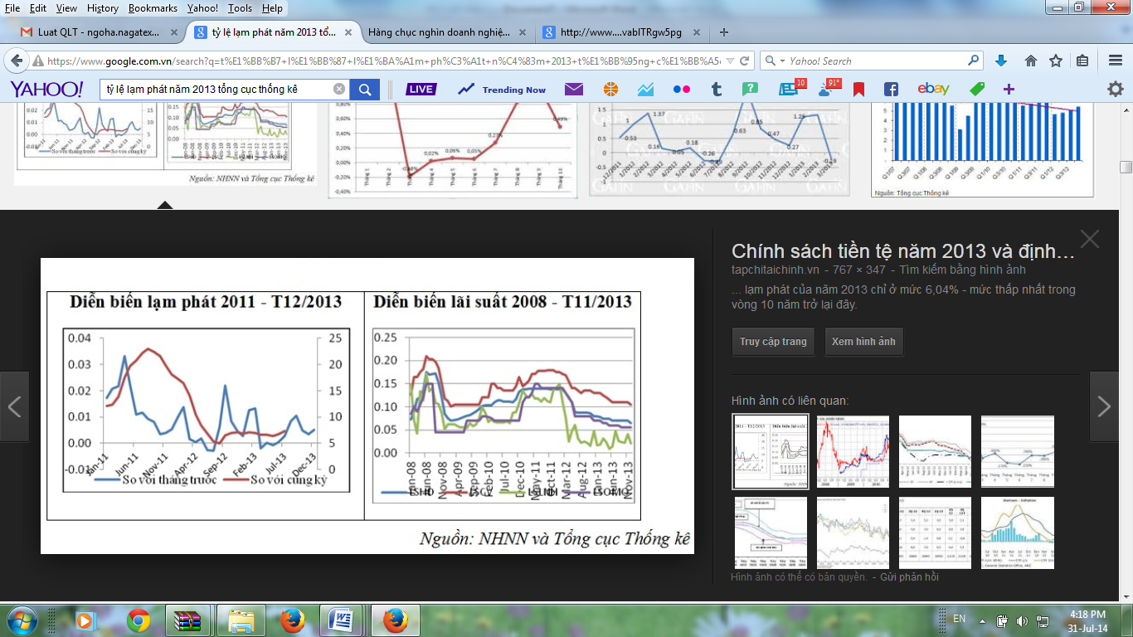

Hình 2.2. Diễn biến lãi suất giai đoạn 2009- 2014
(Nguồn: NHNN và Tổng cục thống kê)
Bằng nhiều giải pháp của Chính phủ và Ngân hàng Nhà nước Việt Nam, mặt bằng lãi suất đã liên tục được điều chỉnh giảm, nguồn cung tín dụng được nới lỏng, cùng với chính sách kích cầu thông qua hỗ trợ lãi suất vay vốn, hoạt động sản xuất kinh doanh của các doanh nghiệp trong nền kinh tế đã có dấu hiệu phục hồi trở lại, nhu cầu vay vốn của doanh nghiệp còn như số tiền giải ngân cho nền kinh tế của các ngân hàng đã tăng trở lại. Điều đó cho thấy các tác động tích cực của lãi suất trong bối cảnh cả nước đang tập trung thực hiện các giải pháp kích cầu, chống suy giảm kinh tế, đối phó với cuộc khủng hoảng tài chính và suy thoái kinh tế toàn cầu diễn ra trong những năm qua.
Vinamilk đang đối mặt với những khó khăn trong hoạt động sản xuất kinh doanh liên quan đến lãi suất vay, sự tăng trưởng phát triển thị trường mới của Công ty phụ thuộc rất nhiều vào nguồn vốn của Công ty. Việc lãi suất ngân hàng tăng, giảm ảnh hưởng tới sự phát triển trong hoạt động sản xuất của Công ty. Đối với Công ty lãi suất ngân hàng giảm là cơ hội nhưng khi lãi suất tăng nó lại là nguy cơ. Từ vấn đề này nhận thấy Công ty còn cần có những giải pháp chiến lược về vấn đề huy động vốn của mình để giảm bớt hơn nữa sự phụ thuộc vào vay vốn của Ngân hàng.
b) Tình hình chính trị, pháp luật:
Yếu tố chính trị, pháp luật ở Việt Nam, dưới sự lãnh đạo của Đảng Cộng sản Việt Nam, tình hình chính trị, trật tự an toàn xã hội được đánh giá là ổn định, và có thể nói là điểm đến an toàn cho các nhà đầu tư. Việc giữ vững tình hình chính trị, trật tự an toàn xã hội đã tạo ra môi trường đầu tư, sản xuất và kinh doanh hết sức thuận lợi cho các doanh nghiệp.
Tình hình chính trị ổn định của Việt Nam có ý nghĩa quyết định trong việc phát triển kinh tế, giải quyết việc làm tăng thu nhập cho người lao động, làm tăng nhu cầu tiêu dùng của xã hội. Điều này cũng tác động tích cực trong việc tạo lập và triển khai chiến lược của các doanh nghiệp Việt Nam nói chung trong đó có Vinamilk.
Trong xu hướng hội nhập vào nền kinh tế khu vực và thế giới, Quốc hội đã ban hành và tiếp tục hoàn thiện các Bộ Luật như Luật thương mại, Luật doanh nghiệp, Luật đầu tư, Luật thuế,…để đẩy nhanh tiến trình cải cách kinh tế ở Việt Nam.
Ngành công nghiệp thực phẩm luôn được coi là mảnh đất màu mỡ trong xu thế đời sống người dân ngày càng được nâng cao. Các thành phần kinh tế đầu tư sản xuất công nghiệp thực phẩm cao cấp đang ngày càng phát triển sự cạnh tranh trên thị trường mạnh mẽ hơn, đòi hỏi Công ty muốn tồn tại và phát triển thì phải không ngừng nâng cao năng lực cạnh tranh, họat động hiệu quả hơn.
c) Môi trường xã hội
Báo cáo về người tiêu dùng Việt Nam 2015 của Nielsen cho thấy, sau những lo ngại về nền kinh tế chưa ổn định và việc làm, sức khỏe là mối quan tâm thứ ba của người tiêu dùng Việt Nam.
Người Việt chi tiêu ngày càng nhiều cho những thực phẩm có lợi cho sức khỏe như nước ép trái cây, sữa uống/thanh trùng/tiệt trùng, sữa đậu nành, sữa chua,… Trong tổng ngân sách chi tiêu cho mặt hàng FMCG ở thành thị là 1.13 triệu đồng/tháng thì các sản phẩm sữa chiếm 372,000 đồng, chiếm khoảng 32%. Ở khu vực nông thôn, trong ngân sách trung bình 515,000 đồng chi tiêu cho FMCG hàng tháng, sữa chỉ đứng thứ ba với 114,000 đồng, sau thực phẩm và nước uống. Mức tiêu thụ sữa của người Việt Nam khoảng 15 lít/ người/năm (2014), tuy nhiên vẫn thấp hơn một số nước châu Á. Cụ thể, Viện Nghiên cứu và Phát triển nông nghiệp của Indonesia viện dẫn, người Malaysia tiêu thụ 23 lít sữa/năm; Thái Lan là 25 lít, đảo quốc Singapore đạt mức 32 lít...
Phụ nữ đóng vai trò quan trọng trong quyết định chi tiêu. Nhìn chung , phụ nữ Việt Nam thường lập danh sách trước khi mua sắm cũng như theo dõi quảng cáo trên truyền hình và đài phát thanh. Chất lượng sản phẩm tác động lớn đến sự trung thành của phụ nữ đối với một thương hiệu.
Phụ nữ trong độ tuổi 30 có hành vi mua sắm bốc đồng nhất và thường xuyên sử dụng các phương tiện truyền thông, trong khi phụ nữ với tuổi trung bình là 47 có thói quen mua sắm chuẩn bị trước, có ý thức về giá trị hàng hóa tốt và ưa chuộng các quảng cáo thương mại.
Phụ nữ trong độ tuổi 67 là người mua sắm thường xuyên nhất và luôn đánh giá cao tầm quan trọng của truyền miệng.
Trong gia đình, phụ nữ thường là người ra quyết định mua sắm sản phẩm dinh dưỡng. Nghiên cứu của Nielsen 2014 cho thấy, trung bình trong 100 quyết định mua sắm sản phẩm dinh dưỡng thì 71 lần người ra quyết định chính là phụ nữ. So với nam giới, phụ nữ Việt thích xem tivi, nghe nhạc, đọc báo và đi mua sắm hơn. Họ cũng quan tâm nhiều hơn đến gia đình và sức khỏe.
2.3.1.2. Môi trường vi mô
a. Nhà cung cấp
Nhà cung cấp chính để sản xuất sữa của nhà máy là nguyên liệu sữa: Sữa nguyên chất được khai thác trực tiếp từ các trang trại của Vinammilk, sữa nguyên chất, sữa bột được nhập khẩu từ các nước Châu Âu.
Sản lượng sữa tươi nguyên liệu thu mua năm 2015 đạt 216.485 tấn. Trong đó, sữa tươi nguyên liệu thu mua từ hộ dân là 178.890 tấn, tăng 15,83% so với 154.440 tấn của năm 2014. Các trang trại bò sữa của Vinamilk do công ty con là Công ty TNHH MTV Bò Sữa Việt Nam cung cấp 37.596 tấn, tăng 27,56% so với 29.472 tấn của năm 2014.
Bên cạnh việc phát triển chăn nuôi bò sữa tại các nông hộ quy mô gia đình, công ty đã xây dựng các mối liên kết với các công ty chăn nuôi để phát triển các mô hình trang trại chăn nuôi bò sữa quy mô 100 - 200 con, với thiết kế chuồng trại hiện đại, áp dụng các tiến bộ công nghệ, đầu tư cao và đây sẽ là những đối tác chiến lược cho việc cung cấp nguồn nguyên liệu sữa tươi trong hệ thống vùng nguyên liệu của công ty.
Ngoài ra các thực phẩm khác như men và các loại loại hương vị khác nhau... đều được Công ty kiểm soát chất lượng rất chặt chẽ trước khi đi vào chế biến, đóng gói.
Các nguyên liệu, hương liệu, phụ gia hóa chất sử dụng chủ yếu từ nước ngoài của một số hãng như Mane, IFF, Griffit.
Về bao bì chủ yếu sử dụng bao bì trong nước. Các loại bao bì được sử dụng là bao bì giấy, bao bì nhựa. Nhà cung cấp chủ yếu của Công ty là Newlife, Việt Tem, Đạt Thành
b. Khách hàng

Nhu cầu về các sản phẩm thực phẩm công nghiệp cao cấp đang ngày một gia tăng. Khách hàng tiêu thụ sản phẩm sữa cao cấp chủ yếu là các cá nhân và các tổ chức. Khách hàng được phân làm 2 nhóm: khách hàng lẻ và nhà phân phối. Cả hai nhóm đều gây áp lực với doanh nghiệp về giá cả, chất lượng sản phẩm, dịch vụ đi kèm và chính họ là người điểu khiển cạnh tranh trong ngành thông qua quyết định mua hàng.
Do hiện nay, có rất nhiều doanh nghiệp sản xuất sữa, khách hàng ngày càng có nhiều lựa chọn hơn. Nhằm đảm bảo an toàn thực phẩm nên chất lượng của sản phẩm sữa ngày càng được khách hàng đòi hỏi cao và khắt khe hơn.
c. Các đối thủ tiềm ẩn
Mức độ cạnh tranh bị thay đổi nếu có sự xâm nhập của các đối thủ cạnh tranh tiềm ẩn. Nếu rào cản cao thì sự gia nhập của các đối thủ sẽ giảm xuống. Đối với ngành sản xuất và cung cấp Sữa thì việc tham gia vào thị trường này cần phải có chi phí lớn để xây dựng nhà máy sản xuất, mua dây chuyền công nghệ sản xuất nước uống hiện đại, thiết lập hệ thống phân phối đồng thời phải có sự điều chỉnh giá bán hợp lý để chiếm lĩnh thị trường. Tuy nhiên ngành sản xuất sữa lại đứng trước nguy cơ xâm nhập từ các đối thủ làm giả, làm nhái cung cấp các sản phẩm không đạt tiêu chuẩn về vệ sinh an toàn thực phẩm đã dẫn đến lượng sản phẩm họ cung cấp ra thị trường lớn giá cả lại rẻ hơn nhiều so với các nhà sản xuất chân chính.
Mức độ uy tín của Công ty sản xuất và cung ứng sữa cũng là một rào cản làm giảm mức độ gia nhập ngành vì các Công ty sản xuất Sữa mới thành lập phải chịu lỗ trong khoảng vài năm đầu để tạo dựng hình ảnh và thương hiệu, tạo được mối liên hệ với các khách hàng truyền thống, và cũng là do sữa ảnh hưởng đến sức khỏe của người tiêu dùng nên khách hàng luôn cẩn thận trong việc chấp nhận một sản phẩm mới. Mặc dù có nhiều rào cản nhưng việc tham gia vào ngành này vẫn rất cao vì sự hấp dẫn của ngành. Lợi nhuận cũng như sự tăng trưởng liên tục trong ngành này là yếu tố quan trọng thu hút lượng nhà đầu tư vào ngành sản xuất này.
d. Các sản phẩm thay thế
Sữa là thực phẩm được bán hàng này. Trước đây khách hàng chủ yếu sử dụng sản phẩm sữa để sử dụng vào những lúc mệt mỏi, ốm đau, để làm quà tặng, quà biếu. Nhưng hiện nay trên thị trường đã xuất hiện nhiều sản phẩm sữa khác nhau và được khách hàng lựa chọn như sản phẩm sữa đậu nành, sữa ngô, nước hoa quả... cũng được đóng gói với bao bì, mẫu mã khá bắt mắt. Điều này ảnh hưởng đến quyết định mua sản phẩm của khách hàng, tạo cho khách hàng có nhiều sự lựa chọn trước sản phẩm thay thế này vì vậy sẽ tạo áp lực lên nhà cung cấp sữa.
e. Môi trường cạnh tranh
Bảng : Các sản phẩm cạnh tranh chính
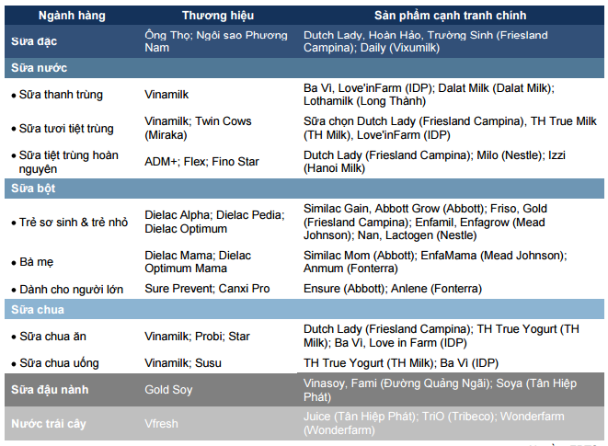
Các đối thủ cạnh tranh chính
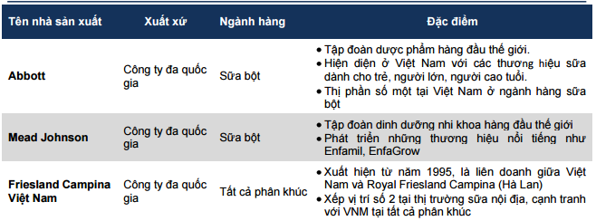
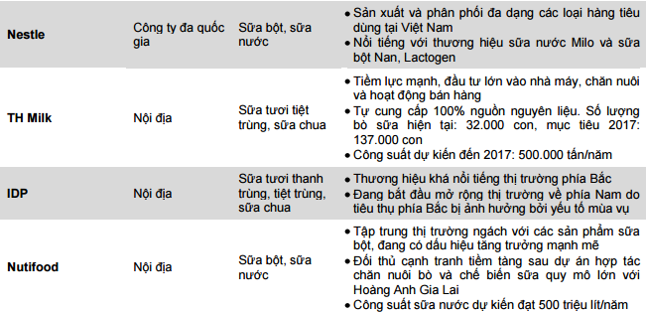
2.3.2. Các nhân tố bên trong
2.4.2.1.Trình độ nguồn nhân lực của Công ty:
Với truyền thống hoạt động lâu năm, Vinamilk đã thu hút nhiều lao động có trình độ, kinh nghiệm và nhiệt huyết. Công ty cũng luôn coi nguồn nhân lực là một trong những nhân tố quan trọng nhất quyết định tới sự thành công của doanh nghiệp cũng như sản phẩm. Chính vì lý do đó, Công ty luôn có một đội ngũ cán bộ công nhân viên đầy đủ về số lượng cả về chất lượng.
Bảng 2.4 : Cơ cấu lao động của Công ty năm 2015
Chỉ tiêu | Số người | Tỷ lệ %
Tổng | 3.168 | 68
1.Giới tính
Nam | 1.763 | 56
Nữ | 1.405 | 44
2.Trình độ
ĐH và TĐH | 620 | 20
CĐ và TC | 640 | 20
Khác | 1.908 | 60
3.Thời hạn lao động
Vô thời hạn | 540 | 17
1 - 3 năm | 1.859 | 59
2,5 - 6 tháng | 769 | 24
Nguồn: Vinamilk
Tính đến hết năm 2015, với tổng số nhân viên lao động đến hết năm 2015 là 4.545 người (trong đó CB – CNV Vinamilk có 226 người).
Nguồn lao động của Công ty chủ yếu là lao động phổ thông, tuy vậy những vị trí chủ chốt của Công ty luôn được nắm giữ với những người có trình độ, kỹ thuật cao phù hợp cơ chế thị trường nhằm tạo những bước đi vững chắc cho sự phát triển ổn định của Công ty. Có 620 người có trình độ đại học và trên đại học, chiếm 20%, trình độ cao đẳng và trung cấp có 640 người, chiếm 20% và 1.909 người là nhân viên lao động phổ thông, chiếm 60% trong tổng số lao động.
2.4.2.2.Năng lực tài chính
Khả năng tài chính của doanh nghiệp có ảnh hưởng rất lớn đến khả năng cạnh tranh của chính doanh nghiệp đó, cụ thể được thể hiện trên một số mặt chính sau:
Thứ nhất, doanh nghiệp có khả năng tài chính mạnh có điều kiện để đầu tư công nghệ hiện đại có khả năng tạo ra sản phẩm có chất lượng cao đem lại khả năng cạnh tranh cao hơn cho doanh nghiệp. Thực tế cho thấy các doanh nghiệp Việt Nam thường là các doanh nghiệp vừa và nhỏ với hàm lượng vốn ít do đó việc đầu tư cho công nghệ còn hạn chế làm giảm đi sức cạnh tranh của doanh nghiệp đặc biệt là trong nền kinh tế thị trường hiện nay khi các doanh nghiệp Việt Nam phải cạnh tranh với các doanh nghiệp nước ngoài.
Thứ hai, doanh nghiệp có khả năng tài chính mạnh sẽ có điều kiện thuê được lao động giỏi, có chất lượng với mức thù lao hấp dẫn, có thể đảm bảo được công tác đào tạo và xây dựng đội ngũ cán bộ công nhân viên theo chiến lược phát triển nguồn nhân lực, từ đó có ảnh hưởng đến khả năng cạnh tranh của doanh nghiệp trên thương trường.
Thứ ba, trong sự cạnh tranh giữa các doanh nghiệp thì công tác nghiên cứu thị trường, quảng cáo, tiếp thị, khuyến mại…đóng vai trò hết sức quan trọng giúp tăng khả năng tiêu thụ sản phẩm, mở rộng thị phần. Đặc biệt, đối với các doanh nghiệp khi mới gia nhập thị trường thì những chi phí cho các mặt trên là rất lớn, doanh nghiệp không có khả năng tài chính mạnh thì sẽ gặp rất nhiều khó khăn và khả năng cạnh tranh được là rất ít.
Cơ cấu tài sản và nguồn vốn: tính tới thời điểm 31/12/2015, tổng doanh thu của Công ty đạt 3.903 tỷ đồng, doanh thu của Công ty tăng qua các năm, so với năm 2013 Công ty chỉ đạt 3.167 tỷ đồng. Qua số liệu trên có thể thấy mức tăng trưởng của Công ty là khá cao. Khả năng thanh toán hiện hành của Công ty luôn ở mức khá an toàn và phù hợp. Công ty chú trọng thông qua việc thường xuyên kiểm soát hết sức chặt chẽ tiền mặt tồn kho và công nợ.
2.4.2.3. Trình độ công nghệ kĩ thuật, cơ sở hạ tầng:
Sữa được sản xuất tại Nhà máy Thực phẩm Cao cấp. Với quy mô diện tích khuôn viên rộng lớn, nhà xưởng hiện đại, cách xa khu dân cư, nguồn nước sử dụng để sản xuất đạt quy chuẩn Việt Nam QCVN 01:2009/BYT. Sản phẩm của Nhà máy được tổ chức sản xuất trên dây chuyền thiết bị hiện đại theo công nghệ tiên tiến nhất của Châu Âu, tuân thủ theo một quy trình nghiêm ngặt được quản lý chất lượng theo các tiêu chuẩn quốc tế.
Ngay từ khi bắt đầu đi vào hoạt động cho đến nay, Nhà máy đã xây dựng, duy trì và không ngừng cải tiến hệ thống quản lý chất lượng ISO 9001 với sự cố vấn và đánh giá giám sát của tổ chức QMS (Australia). Với hệ thống quản lý chất lượng ISO 9001 : 2008, mọi yêu cầu của khách hàng đối với sản phẩm của Vinamilk đều được đáp ứng một cách tốt nhất và đã đem lại sự tin tưởng ngày càng cao của khách hàng.
Với hệ thống an toàn thực phẩm HACCP, các sản phẩm của Vinamilk sẽ được xác định và kiểm soát các mối nguy hại có thể xảy ra bất cứ nơi nào: trong quá trình chế biến lưu thông sản phẩm và thông qua đó các nguy cơ tiềm ẩn có thể gây hại cho khách hàng sẽ được loại trừ hoàn toàn.
2.4. Năng lực cạnh tranh của Vinamilk trong điều kiện hội nhập kinh tế quốc tế
2.4.1. Thị phần
(1) Sữa đặc
Thống trị thị trường này với 2 nhãn hiệu nổi tiếng là Sữa Ông Thọ và Ngôi sao Phương Nam, chiếm đến 75% thị trường nội địa, theo sau là Friesland Campina Việt Nam (FCV) với 20% thị phần. Ngành hàng này từng là xuất phát điểm của doanh nghiệp tuy nhiên hiện chỉ chiếm trên dưới 13% trên cơ cấu doanh thu do nhu cầu thị trường đã tiến tới bão hoà. Sản phẩm này cung cấp năng lượng cao, nhưng nghèo đạm, vitamin, khoáng chất và có quá nhiều đường nên không thực sự giàu dinh dưỡng. Do đó hiện chủ yếu được sử dụng như thành phần “gia vị” trong các loại bánh, kẹo, cà phê, trà…Tuy biên lãi gộp sữa đặc tương đối cao (~36%) nhưng chúng tôi cho rằng VNM sẽ không còn chú trọng quá nhiều nguồn lực vào ngành hàng này. Thị trường tiêu thụ chủ yếu sẽ là khu vực nông thôn và xuất khẩu đi thị trường Campuchia, và có thể là Myanmar.
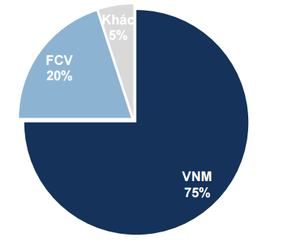
Thị phần sữa đặc
(2) Sữa nước
Người tiêu dùng sẽ hướng đến các sản phẩm sữa nước có nguồn gốc từ sữa tươi (thanh trùng hoặc sữa tươi tiệt trùng) và dần dần thay thế dòng sản phẩm hoàn nguyên có nguồn gốc từ sữa bột.
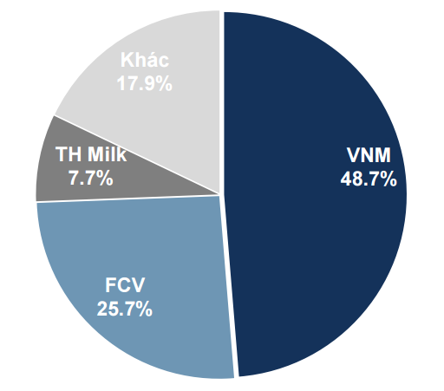
Thị phần sữa nước
(3) Sữa bột
Thị trường này có đặc tính phụ thuộc gần như 100% vào nhập khẩu dưới 3 hình thức: (1) sữa thành phẩm nhập khẩu (Abbott, Mead Johnson, Nestle); (2) bột sữa nhập khẩu, phối trộn và đóng gói (VNM, FCV); (3) Nhập khẩu “xách tay”. Do đó, cho dù là ngành hàng có mức sinh lợi cao thì những doanh nghiệp như VNM vẫn chịu rủi ro lớn từ biến động giá nguyên liệu thế giới và tỷ giá.
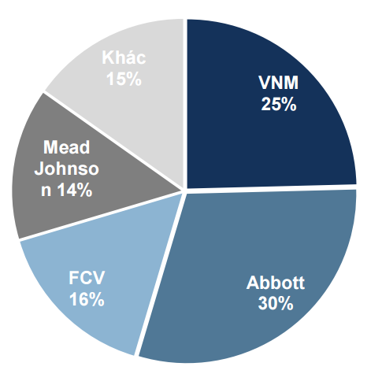
Thị phần sữa bột
(4) Sữa chua
VNM từ trước đến nay vẫn chiếm ưu thế rất lớn trong ngành hàng sữa chua ăn nhờ vào việc có đến 9 nhà máy có công năng sản xuất sữa chua trải rộng khắp cả nước (Xem phụ lục 8), kết hợp với kênh phân phối rất mạnh, đầu tư lớn vào hệ thống xe tải, kho lạnh, hàng ngàn tủ đông và tủ mát (rất cần thiết cho các sản phẩm lạnh như sữa chua, sữa thanh trùng). Do đó, con số thị phần 80% mà doanh nghiệp tuyên bố không phải là không có cơ sở vững chắc.
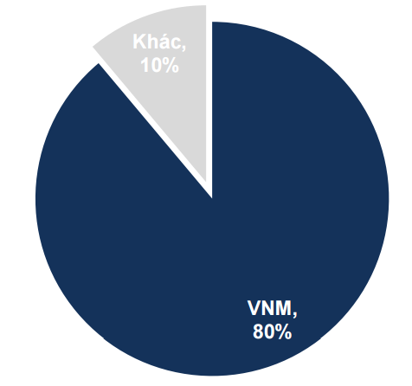
Thị phần sữa chua
2.4.2. Tiềm lực tài chính
Qua 38 năm hoạt động, Vinamilk đã chuyển đổi thành công ty cổ phần và niêm yết trên HOSE, đồng thời trở thành doanh nghiệp sản xuất, chế biến sữa và các sản phẩm từ sữa dẫn đầu trên thị trường, với hơn 200 sản phẩm nội địa và xuất khẩu. Danh mục đa dạng này bao gồm các sản phẩm chủ lực như sữa bột, sữa nước đến các sản phẩm khác như sữa đặc, sữa chua ăn và uống, kem và pho mát. Danh mục công ty con và công ty liên doanh liên kết
Tất cả các chỉ tiêu đều tăng trưởng tốt so với năm 2014. Trong đó, tăng thấp nhất là tổng tài sản (tăng 7%) và lợi nhuận sau thuế tăng cao nhất đến 28%.
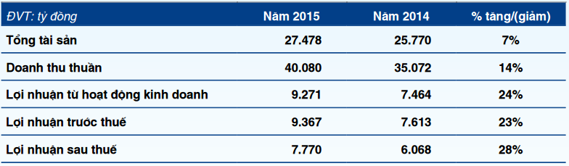
Nhìn chung, tình hình tài chính của Công ty vẫn được duy trì lành mạnh, hầu hết các chỉ số tài chính đều tăng trưởng dương và tốt hơn 2014. Ngoài yếu tố kết quả hoạt động kinh doanh tốt, công tác quản lý tài chính luôn được chú trọng để đảm bảo tài chính của Công ty được quản lý một cách chặt chẽ nhất.
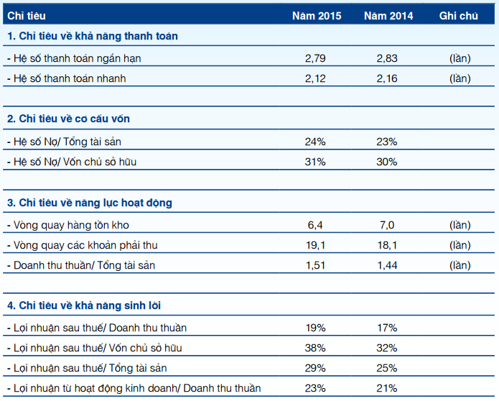
2.4.3. Quản lý và lãnh đạo
Trong năm 2015, Vinamilk đã tiến hành đẩy mạnh cải tiến cơ cấu tổ chức nhằm tối ưu hóa hoạt động và đẩy mạnh hoạt động ra thị trường thế giới, với các nét tiêu biểu:
• Xác lập vị trí Giám đốc Điều hành Hoạt động để quản lý chuỗi hoạt động từ Kinh doanh - Marketing - Nghiên cứu & Phát triển sản phẩm - Chuỗi Cung ứng và Sản xuất để kết nối các mảng hoạt động, đẩy mạnh các dự án cải tiến.
• Tái cấu trúc Phòng Xuất khẩu thành Phòng Kinh doanh Quốc tế nhằm tiếp tục đẩy mạnh các hoạt động kinh doanh trên thị trường nước ngoài.
• Nâng cấp,cải tiến hoạt động nghiên cứu và phát triển sản phẩm nhằm tăng hiệu quả hoạt động nghiên cứu phát triển sản phẩm và quản lý chất lượng sản phẩm.
• Hoàn tất việc bổ nhiệm đầy đủ các nhân sự trong BĐH và các Giám đốc trực thuộc Tổng Giám đốc để đảm bảo việc quản lý và triển khai ở tất cả các mảng
Nhắc đến Vinamilk không thể không nhắc đến chủ tịch HĐQT kiêm CEO của doanh nghiệp này, bà Mai Kiều Liên (1953), vốn được xem như một trong những nữ doanh nhân nổi tiếng nhất tại Việt Nam. Bà là người Việt Nam duy nhất được tạp chí Forbes vinh danh hai năm liên tiếp 2012 và 2013 trong danh sách “50 nữ doanh nhân quyền lực của châu Á” và được miêu tả là người đóng vai trò quan trọng trong việc phát triển Vinamilk trở thành một doanh nghiệp tăng trưởng vượt bậc và một thương hiệu nổi tiếng trong khu vực sau hơn 20 năm nắm giữ cương vị CEO. Tuy nhiên điều này cũng dấy lên lo ngại về khoảng trống quản trị và chất lượng của đội ngũ kế thừa tại VNM trong giai đoạn sắp tới sẽ khó vượt qua được cái bóng của người tiền nhiệm. Điều này không chỉ xảy ra với VNM mà còn tại những doanh nghiệp lớn khác ở Việt Nam, vốn sẽ phải đối mặt với vấn đề nhân sự kế thừa cho những lứa doanh nhân đầu tiên sau Đổi Mới.
Hệ thống Quản trị rủi ro (ERM) của Vinamilk đã trải qua hơn 5 năm vận hành và phát triển. Đến nay, ERM đã trở thành một hoạt động quan trọng và không tách rời trong tổng thể hệ thống quản trị của công ty với sự tham gia của tất cả các cấp nhân viên và HĐQT. Bên cạnh đó, Phòng KTNB trực thuộc BKS hỗ trợ Tiểu ban Quản lý rủi ro trong việc giám sát để đảm bảo cơ chế hoạt động của ERM được vận hành hiệu quả bởi các Chủ sở hữu rủi ro.
2.4.4. Khả năng nắm bắt thông tin
Công ty luôn cam kết duy trì chức năng Quan hệ nhà đầu tư một cách tốt nhất và hiệu quả nhất, thực hiện công bố thông tin đúng quy định của cơ quan quản lý nhà nước. Công ty có nhân viên chuyên trách về công tác Quan hệ nhà đầu tư. Công ty luôn tích cực và chủ động trong công tác Quan hệ nhà đầu tư: Duy trì các kênh liên lạc để nhà đầu tư liên lạc với Công ty một cách dễ dàng như gặp trực tiếp, điện thoại, fax, email.
Công ty đã tiếp hơn 125 lượt nhà đầu tư đến trụ sở, tổ chức cho nhà đầu tư hơn 10 chuyến tham quan Nhà máy sản xuất Sữa và hơn 100 cuộc điện thoại từ các nhà đầu tư ở nước ngoài để tìm hiểu và cập nhật tình hình hoạt động của Công ty.
Tham gia cuộc thi bình chọn báo cáo thường niên hàng năm Mục đích tham gia là để ngày càng nâng cao nội dung Quản trị Công ty theo thông lệ quản trị doanh nghiệp tiên tiến trong khu vực và thế giới. Đây là năm thứ 08 liên tiếp Công ty tham gia và luôn nằm trong Top 10 Báo cáo thường niên tốt nhất và là năm thứ 03 liên tiếp Công ty có Báo cáo Phát triển bền vững nằm trong Top 03 báo cáo tốt nhất tại Việt Nam.
2.4.5. Chất lượng, kiểu dáng và bao gói sản phẩm
Để đánh giá chất lượng sản phẩm thì người ta có thể đứng trên nhiều góc độ khác nhau. Trên mỗi góc độ, người ta đưa ra các khái niệm về chất lượng khác nhau. Ví dụ người tiêu dùng coi chất lượng là sự phù hợp của sản phẩm với mục đích sử dụng của họ, nhưng với nhà sản xuất thì chất lượng là sự hoàn hảo và phù hợp của một sản phẩm với một tập hợp các yêu cầu hoặc tiêu chuẩn, quy cách được xác định trước. Và tất nhiên, dưới các góc độ khác nữa như góc độ giá trị ...sẽ có các khái niệm khác về chất lượng.
Năm 2015, Vinamilk tiếp tục duy trì thành công việc đáp ứng các tiêu chuẩn quốc tế như ISO 9001:2008 về Quản lý chất lượng, FSSC 22000 về An toàn thực phẩm, ISO 14001 về Môi trường, ISO 50001 về Năng lượng, ISO 17025 về Chất lượng Phòng thí nghiệm, tại tất cả các Nhà máy của Vinamilk. Bên cạnh đó, Vinamilk tiếp tục triển khai các hoạt động nâng cao hệ thống quản lý chất lượng:
• Hệ thống Global Gap đã được triển khai trên toàn bộ 7/7 trang trại so với 5 trang trại năm 2014.
• Tiến hành triển khai hệ thống quản lý an toàn vệ sinh lao động - sức khỏe nghề nghiệp - môi trường theo tiêu chuẩn PAS 99.
• Xây dựng và triển khai bộ Quy định và Chương trình đánh giá An toàn vệ sinh lao động - sức khỏe nghề nghiệp - môi trường.
2.4.6. Giá cả và dịch vụ
Trên thị trường Việt Nam hiện nay có rất nhiều Công ty tham gia sản xuất sản phẩm sữa và sự cạnh tranh giữa các Công ty ngày càng gay gắt, đòi hỏi các Công ty này phải có mức giá sản phẩm phù hợp để đảm bảo có một lượng khách hàng và doanh thu ổn định.
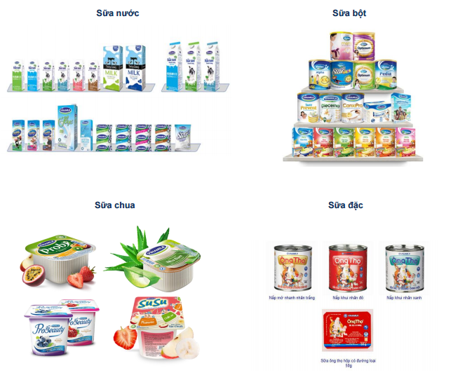
2.4.7. Kênh phân phối
Tính đến tháng 12/2015, Công ty có 243 nhà phân phối độc quyền, hiện diện ở tất cả các tỉnh, thành trên toàn quốc. Số điểm bán lẻ được phục vụ trực tiếp bởi nhà phân phối là hơn 212.000 điểm.
Sản phẩm của Vinamilk có mặt ở 1.609 siêu thị lớn nhỏ và hơn 575 cửa hàng tiện lợi trên toàn quốc.
Xuất khẩu đóng góp khoảng 13 % vào tổng doanh thu hợp nhất của Công ty. Tính đến cuối năm 2015, Công ty xuất khẩu đi hơn 40 quốc gia và vùng lãnh thổ. Trong năm 2015, Công ty duy trì xuất khẩu đi các thị trường truyền thống tại khu vực Trung Đông và Đông Nam Á, tập trung khai phá các thị trường tiềm năng ở khu vực Châu Phi và đặc biệt là các thị trường đòi hỏi sản phẩm chất lượng cao như Nhật Bản, Canada.
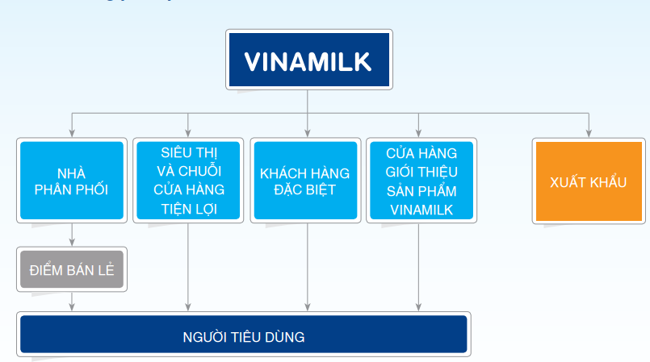
2.4.8. Truyền tin và xúc tiến
Sức khỏe là vấn đề luôn được người tiêu dùng quan tâm và do đó bên cạnh chất lượng, sức khỏe luôn là tiêu chí hàng đầu cũng như là kim chỉ nam của Vinamilk trong việc nghiên cứu và phát triển sản phẩm. Năm 2015, Vinamilk đã nỗ lực không ngừng mang những cải tiến cho sản phẩm của mình với 34 sản phẩm mới được tung ra thị trường, phục vụ đa dạng khách hàng với những nhu cầu khác nhau về sở thích cũng như sức khỏe. Với hệ thống quản lý tiên tiến theo tiêu chuẩn quốc tế FSSC 22000 về an toàn vệ sinh thực phẩm, phòng thí nghiệm đạt tiêu chuẩn ISO 17025, công nghệ tiên tiến cùng nền tảng quản lý chất lượng theo hệ thống ISO 9000, Vinamilk đang giữ vững cam kết và thực thi sứ mệnh “Vinamilk cam kết mang đến cho cộng đồng nguồn dinh dưỡng và chất lượng cao cấp hàng đầu bằng chính sự trân trọng, tình yêu và trách nhiệm cao của mình với cuộc sống con người và xã hội”. Trong năm 2015, Công ty Vinamilk đã thực hiện rất nhiều chương trình cộng đồng, các chương trình đền ơn đáp nghĩa, chương trình từ thiện xã hội với tổng giá trị khoảng 25 tỷ đồng. Tiêu biểu có thể kể đến các chương trình sau:
Chương trình “Quỹ sữa Vươn cao Việt Nam”: Tính đến nay, qua 8 năm hành trình Quỹ sữa, tổng số lượng sữa mà Quỹ sữa Vươn cao Việt Nam đã đem đến cho hơn 333.000 trẻ em khó khăn tại Việt Nam là gần 26 triệu ly sữa (tương đương khoảng 94 tỷ đồng). Năm 2015, Quỹ sữa Vươn cao Việt Nam đã trao sữa cho 727 điểm thụ hưởng trên cả nước. Tổ chức thành công 3 sự kiện trao sữa trong năm 2015 tại Nghệ An (ngày 27/7/2015), Lâm Đồng (ngày 26/9/2015), Bến Tre (ngày 2/12/2015).
Chương trình “Quỹ 1 triệu cây xanh cho Việt Nam”: Sau 4 năm thực hiện chương trình, Quỹ 1 triệu cây xanh cho Việt Nam đã thực hiện trồng cây tại 20 tỉnh thành trên cả nước, với tổng số hơn 250.000 cây xanh các loại. Chương trình năm 2015 đã thực hiện trồng hơn 13.000 cây xanh tại Khu mộ Đại Tướng Võ Nguyên Giáp tại Quảng Bình vào ngày 6/03/2015; Trồng 5.610 cây sao đen, cây keo vào ngày 26/7 tại Ngã ba Đồng Lộc, Hà Tĩnh và gần 11.000 cây tại tại Khu di tích đường Hồ Chí Minh trên biển tại Bến Tre vào ngày 2/12/2015.
2.4.9.Năng lực R&D
Nhằm nâng cao vị thế cạnh tranh của Vinamilk trên thị trường, đội ngũ nghiên cứu và phát triển sản phẩm đã không ngừng sáng tạo nhằm cho ra đời các sản phẩm mới phù hợp với nhu cầu của người tiêu dùng và thể chất của trẻ em Việt Nam.
Một số sản phẩm mới như sau:
Dòng Sữa bột Optimum Gold mới, với công thức dễ hấp thu và được bổ sung thêm 20% DHA từ tảo tinh khiết, kết hợp cùng Lutein giúp cho sự phát triển trí não và thể chất của trẻ.
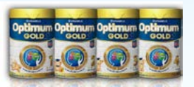
Dòng sữa uống dinh dưỡng pha sẵn Dielac Grow, Dielac Alpha Gold, Dielac Grow Plus, Optimum Gold mang đến sự tiện dụng cho các bà mẹ nhưng vẫn đảm bảo dinh dưỡng cho con trẻ.
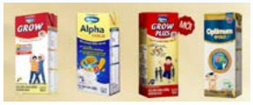
Dòng kem đá Ozé, đây là một sản phẩm mới trên thị trường đáp ứng thị hiếu của giới trẻ. Song song đó là dòng kem cao cấp Twin Cows với bốn mùi vị hấp dẫn, nhắm đến phân khúc sản phẩm cao cấp.

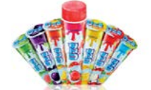
2.4.10. Trình độ nhân lực
Tiếp tục phát huy những cam kết về điều kiện làm việc an toàn và được chăm sóc sức khỏe, phát triển đội ngũ đa dạng, tôn trọng sự khác biệt, không phân biệt đối xử, đảm bảo các quyền lợi pháp luật quy định, giá trị lao động được ghi nhận và bù đắp, phát triển nhân viên. Năm 2015 là năm thứ 2 liên tiếp Vinamilk là Nhà tuyển dụng được người lao động yêu thích nhất. Theo chia sẻ của người lao động tham gia nhóm khảo sát, nhân tố quan trọng tạo nên Nhà tuyển dụng lý tưởng là cơ hội phát triển nghề nghiệp, môi trường làm việc đa dạng và không phân biệt đối xử. Thu nhập hấp dẫn, tiền thưởng và các lợi ích tài chính khác cũng được người lao động quan tâm nhưng lại không phải vấn đề được họ đặt lên hàng đầu. Tại Vinamilk, không chỉ có chính sách dành cho người lao động thuộc biên chế Công ty, người lao động của các đối tác trong chuỗi cung ứng với các chính sách ký kết yêu cầu đối tác đảm bảo quyền lợi cho người lao động. Cuối năm 2015, cùng với thành công trong việc triển khai chứng nhận hệ thống tích hợp PAS 99 lần đầu tiên Vinamilk triển khai chương trình Đánh giá nội bộ tích hợp hệ thống An toàn - Sức khỏe nghề nghiệp - Môi trường tại các nhà máy. Chương trình với trọng tâm hướng đến người lao động, nâng cao nhận thức về An toàn sức khỏe nghề nghiệp - Môi trường của từng cá nhân. Phát triển nhân viên: Trong năm 2015 với các chương trình đào tạo Kỹ năng Quản trị cho Lãnh đạo cấp cao, Sáu Phong cách Lãnh đạo, Quản trị bản thân, Văn hóa sống có trách nhiệm…, đội ngũ lãnh đạo tại Vinamilk đã được trang bị những hành trang quý báu cho việc xây dựng văn hóa đổi mới cho doanh nghiệp và trong công cuộc phát triển bền vững.
Công tác nhân sự năm 2015 của Vinamilk đã đạt được những hiệu quả đáng kể, thể hiện bằng việc Vinamilk nhận được 2 giải thưởng của các tổ chức đánh giá bên ngoài công nhận là Nhà tuyển dụng được yêu thích nhất và Doanh nghiệp được người lao động hài lòng nhất. Công tác tuyển dụng đáp ứng đầy đủ các nhu cầu nhân sự thông qua việc đa dạng nguồn ứng viên bên ngoài và nội bộ.
Hoàn thành các chương trình đào tạo cấp Công ty cho đội ngũ quản lý nhằm nâng cao kỹ năng quản lý và áp dụng các thực hành mới trong quản trị. Các chương trình đào tạo chung theo kế hoạch và phát sinh theo yêu cầu công việc được triển khai đáp ứng các yêu cầu. Hoàn thành các kế hoạch đào tạo cho các ứng viên tiềm năng của chương trình Hoạch định Nhân sự kế thừa, Quản trị viên tập sự.

Chương III: Một số biện pháp nhằm nâng cao năng lực cạnh tranh của Vinamilk trong điều kiện hội nhập kinh tế quốc tế
3.1. Một số giải pháp nhằm nâng cao năng lực cạnh tranh của Vinamilk trong điều kiện hội nhập kinh tế quốc tế
3.1.1. Nhóm giải pháp duy trì lợi thế cạnh tranh
3.1.2. Nhóm giải pháp xây dựng lợi thế cạnh tranh
3.1.3. Nhóm giải pháp hạn chế những bất lợi trong cạnh tranh
3.2. Một số kiến nghị nhằm nâng cao năng lực cạnh tranh của Vinamlk
3.2.1. Kiến nghị đối với Nhà nước
3.2.2. Kiến nghị đối với ngành
Tóm tắt chương III
KẾT LUẬN

